太极集团重庆桐君阁药厂有限公司
《桐君阁营业收入分析平台建设项目》
销售利润分析、两金分析
解决方案

桐君阁项目经理：
日 期：
创灵境项目经理：
日 期：

文档控制
版本记录
日期 | 作者 | 版本号 | 版本记录

查阅
名字 | 备注

分发
抄送 | 名字 | 意见

前言
本次项目解决方案主要以重庆创灵境数字技术有限公司（下文简称创灵境）与太极集团重庆桐君阁药厂有限公司（下文简称桐君阁）梳理讨论后而编制，此文档将作为系统建设的唯一依据。
本方案由创灵境-桐君阁项目组编写完成，需要相关领导审阅确认并签字，涉及三方参与建设的也应签字确认。
1、本方案涉及多个部门及岗位，可由相关人员共同商讨确认。
2、本方案将尽量做到准确、详细、全面，报告中如有错误、不当、或遗漏的问题，请客户方予以纠正和补充。
目录
前言 3
1. 概述 5
2. 模型需求、方案设计 5
2.1. 销售利润分析 5
2.1.1. 销售发票执行查询 5
2.1.2. 在销售利润计算时分离品种、截取省市区、计算件数 6
2.1.3. 骨干销售利润计算过程 8
2.1.4. 新特药销售利润计算过程 17
2.1.5. 普药非新特药销售利润计算过程 26
2.1.6. 经营预测分析 42
2.2. 两金分析 44
2.2.1. 应收账款余额 44
2.2.2. 应收余额前十客户 45
2.2.3. 区域（大维度部门）应收余额占比-区域 45
2.2.4. 内外部客户应收余额占比 46
2.2.5. 应收账龄占比 47
2.2.6. 应收周转天数 48
2.2.7. 应收账龄明细表 49
2.2.8. 库存结存金额前十表 50
2.2.9. 效期情况分析表、近效期占比（实时） 52
2.2.10. 库存商品库龄统计表（从小到大排列）、库存商品库龄分析表饼图 53
2.2.11. 单品库存分析表 54

概述
本方案适用于“蓝图设计”阶段、“系统建设-方案讨论”阶段、“系统建设-方案确认”阶段，面向桐君阁项目实施开发团队、关键用户和系统管理人员，重点阐述销售利润分析（骨干、新特药、普药非新特药等品种）、两金分析等的总体开发内容、实施架构、关键业务应用方案及流程，指导桐君阁关键用户实施和执行。

模型需求、方案设计

销售利润分析
说明：此方案报表均以《销售发票执行查询》为基础表，计算累计会计期间数据，需同时计算出本期、上年同期、本月（本期-上期）的报表数据，且计算出的数据均保留8位小数位数。
注：本方案内涉及的各类举例数据均为示意性模拟数据，不代表实际数值，仅作方案说明参考。

销售发票执行查询
1、BIP系统，筛选 开票组织（012）、开票日期（1-X月）、物料基本分类（包含下级、勾选28产品商品），导出查询后的《销售发票执行查询》，删除不要的字段，新增需要的字段。
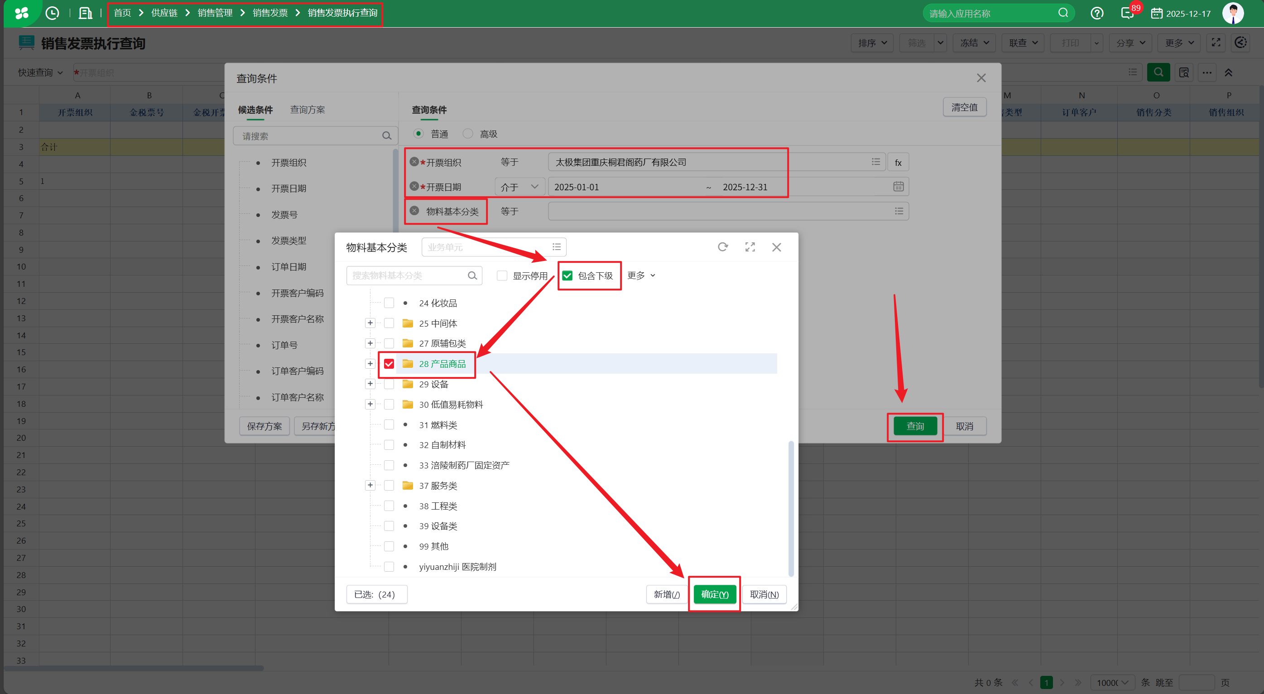
表样：《附件1销售利润分析模型相关表样》-销售发票执行查询

在销售利润计算时分离品种、截取省市区、计算件数

分离品种
根据各品种的单位底价表分离出骨干品种、新特药品种、普药非新特药品种，形成3张表；
1、骨干品种：
因骨干品种单位底价匹配特殊，将根据在2.1.3.2.1的详细情况说明，形成《骨干（品种清单、单位底价表）》分离出骨干品种，在《销售发票执行查询》品种类型列填入骨干。
2、新特药品种：
《新特药品种单位底价表》（物料编码、物料名称、规格、销售部门名称、开票客户编码、开票客户名称、业务员编码、业务员名称、单位底价（含税）、生效日期、失效日期，业务部门提供，财务部导入系统、维护），在《销售发票执行查询》品种类型列填入新特药；
《新特药品种单位底价表》导入系统时须与《新特药品种文件底价表》进行校验，单位底价（含税）不得低于文件底价，低于文件底价报错提示。
3、普药非新特药品种：
《普药非新特药品种单位底价表》（物料编码、物料名称、规格、销售部门名称、开票客户编码、开票客户名称、业务员编码、业务员名称、单位底价（含税）、生效日期、失效日期，业务部门提供，财务部导入系统、维护），在《销售发票执行查询》品种类型列填入普药非新特药；
《普药非新特药品种单位底价表》的单位底价（含税）就是文件底价；
后续提供业务员维度时，我方提供部门+业务员编码+业务员名称的档案，用于业务部门与自己的人员档案进行核对匹配业务员编码；
4、《单位底价表》以月度查询，当月可修改当月的数据，次月不可修改上月的数据，次月自动带出上月的数据；
5、《销售发票执行查询》匹配各品种的单位底价表的维度，根据各品种的单位底价表提供的维度进行匹配。
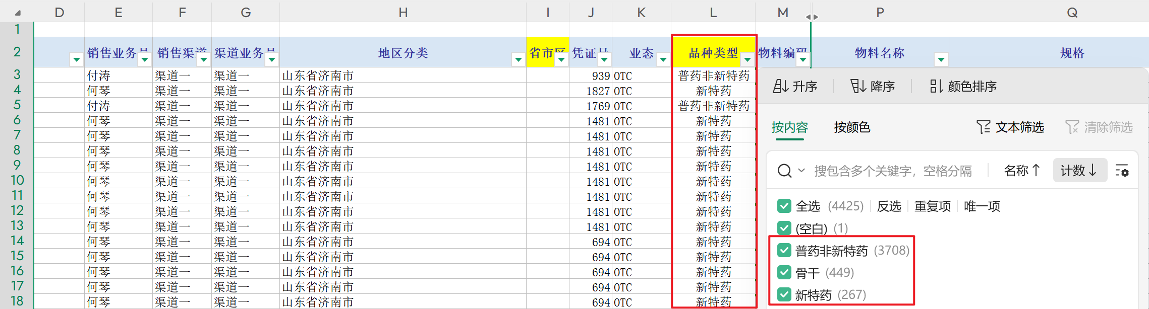

省市区
1、骨干品种根据销售部门截取省市区；
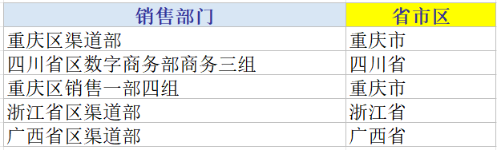
2、新特药、普药非新特药品种根据地区分类截取省市区；
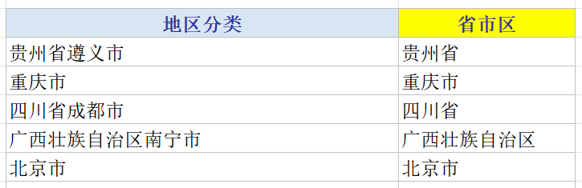
3、特殊情况：
骨干品种开票客户是外部客商时，省市区默认重庆市。

计算件数
根据物料-集团（物料分类：包含下级，28产品商品）主单位与辅单位（件）之间的换算率计算出件数。
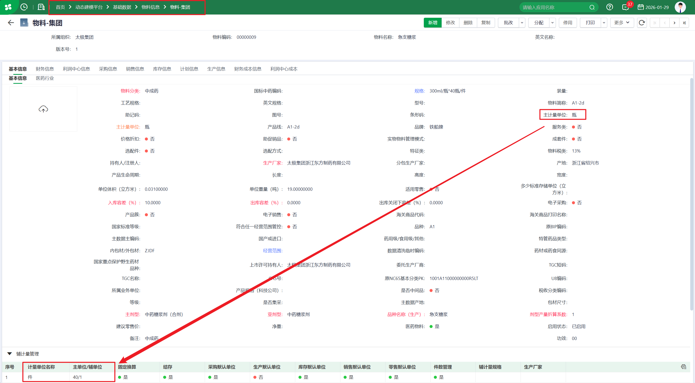

骨干销售利润计算过程
因单位底价有可能变动，骨干销售利润计算必须每月重新计算累计会计期间的所有数据；
每个月计算提交后的骨干销售利润表不可再计算。

《骨干品种销售发票执行查询1-X月》表样
表样：《附件1销售利润分析模型相关表样》-骨干品种销售发票执行查询1-X月
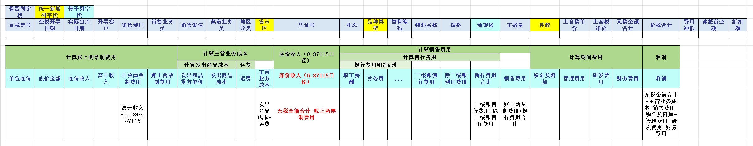

计算账上两票制费用（只算鼻窦炎）

单位底价、底价金额、底价收入、高开收入
- 川渝地区（省市区是四川省、重庆市）：底价金额=价税合计、底价收入=无税金额合计、不计算高开收入；
2、规格是6支装且主含税单价是25.3的：底价金额=价税合计、底价收入=无税金额合计、不计算高开收入；
3、销售部门是供应链管理组、供应链组的：底价金额=价税合计、底价收入=无税金额合计、不计算高开收入；
4、开票客户是上海九州通医药有限公司和漱玉医药物流（山东）有限公司的：底价金额=价税合计、底价收入=无税金额合计、不计算高开收入；
5、地区是广东省的且规格是6支装的：单位底价是8.5，底价金额=主数量*单位底价、底价收入=底价金额/1.13、高开收入=无税金额合计-底价收入；
6、开票客户是重庆今瑜医药股份有限公司且川渝地区的：底价金额=价税合计、底价收入=无税金额合计、不计算高开收入；
7、开票客户是重庆今瑜医药股份有限公司且非川渝地区的：根据8、特殊情况来，底价金额=主数量*单位底价、底价收入=底价金额/1.13、高开收入=无税金额合计-底价收入；
8、特殊情况：2025年1月使用旧单位底价，2025年8月后使用新单位底价；2025年2月至7月使用新旧交叉单位底价，按规格来，前为旧单位底价8、12、16、21，后为新单位底价9、13.5、18、24：
- 6支装：主含税净价是8或9时单位底价也是8和9，不是8或9时按9执行；
- 10支装：主含税净价是12或13.5时单位底价也是12和13.5，不是12或13.5时按13.5执行；
- 12支装：主含税净价是16或18时单位底价也是16和18，不是16或18时按18执行；
- 18支装：主含税净价是21或24时单位底价也是21和24，不是21或24时按24执行。
9、2000419锁阳固精丸为2026年2月新增骨干品种，暂无两票制费用。

计算两票制费用
高开收入*1.13*0.87115

账上两票制费用
1、账上两票制费用总额：
BIP系统，《辅助余额表》，核算账簿（012-0001）、会计科目（660141销售费用/学术推广费）、明细核算部门-自定义（包含下级、009四总部（司））、会计期间（1-X月），勾选未记账凭证，取借方累计合计；
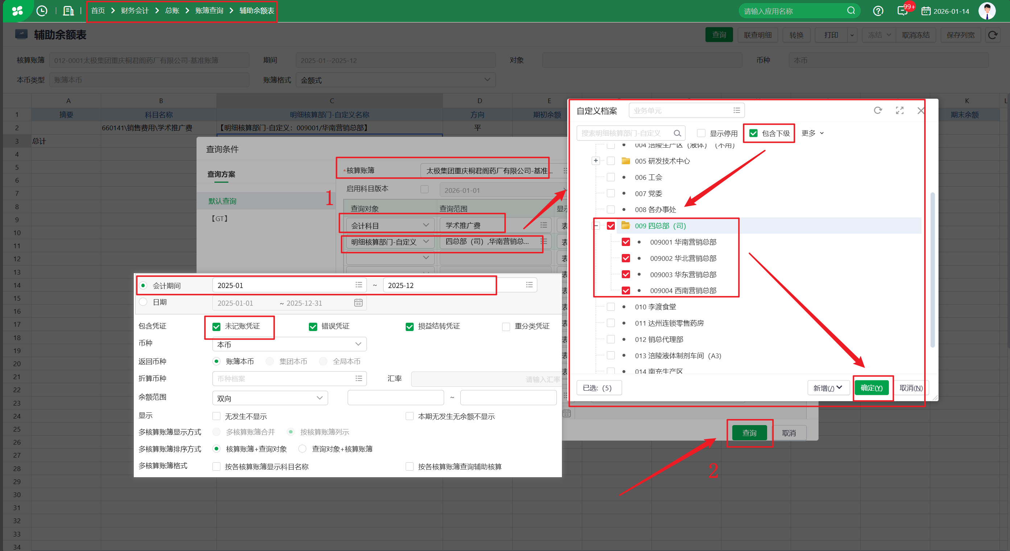
2、账上两票制费用=账上两票制费用总额/计算两票制费用总额*计算两票制费用列。

计算主营业务成本（区分鼻窦炎、锁阳）

计算发出商品成本（鼻窦炎是不含研发的发出商品成本，锁阳是含研发的发出商品成本）

发出商品贷方单价（鼻窦炎）
1、BIP系统，《发出商品余额查询》，筛选 业务单元（012）、会计期间（1-X月）、物料编码（鼻窦炎口服液），导出保留以下格式，得到贷方金额；
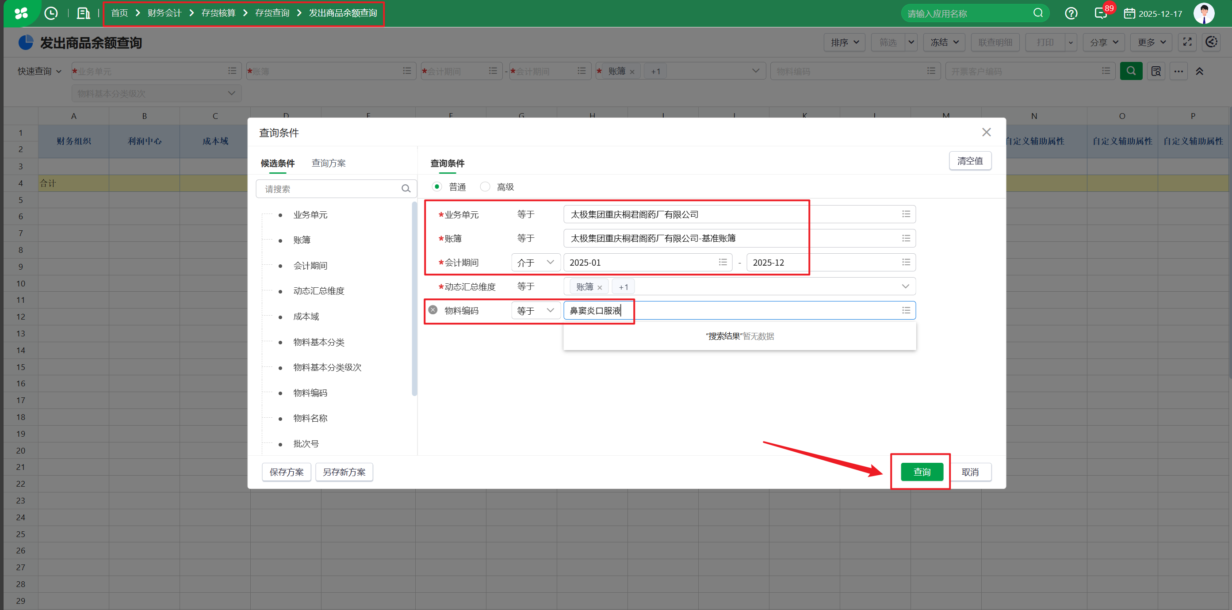
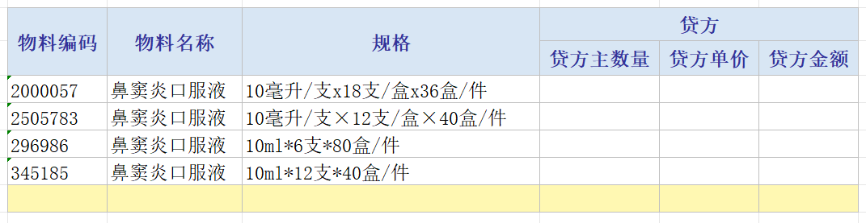
2、《发出商品余额查询》剔除数量为0贷方金额有值的物料，统计剩余物料的贷方金额总额；
3、计算占比，占比=查询出的贷方金额总额/剔除数量为0的贷方金额总额；
4、用于计算的贷方金额=占比*剔除数量为0的贷方金额列，《发出商品余额查询》数量为0的物料的贷方金额默认为0；
5、《销售发票执行查询》以物料编码汇总计算主数量；
6、发出商品贷方单价（同一物料编码）=《发出商品余额查询》用于计算的贷方金额/《销售发票执行查询》以物料编码汇总计算的主数量。

发出商品成本（鼻窦炎）
1、发出商品成本=发出商品贷方单价*《销售发票执行查询》的主数量；
2、校验：《销售发票执行查询》发出商品成本总额与《发出商品余额查询》贷方金额总额一致。

单位研发成本（锁阳）
来源《成本还原主实体》

发出商品成本含研发（锁阳）
单位研发成本*《销售发票执行查询》的主数量

运费（只算鼻窦炎）
1、总运费（①+②）：
①BIP系统，《三栏式明细账》，筛选 核算账簿（012-0001）、会计期间（1-X月）、科目（64010501主营业务成本/运输成本/工业运输成本），勾选所有末级、未记账凭证，导出查询数据，筛选摘要“鼻窦炎”，取借方合计；
特殊情况：2025年5月份，620、621凭证摘要未标明鼻窦炎，也要取借方数据（在营业收入平台系统新增三栏式明细账，维护数据）。
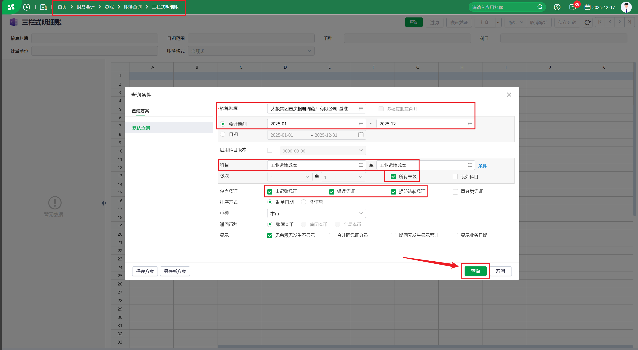
②财务部月度提供（月度累计、预提）（在营业收入平台系统新增三栏式明细账，维护数据）。
2、根据件数占比分摊，运费=《销售发票执行查询》的件数/件数合计*总运费。

主营业务成本
发出商品成本+运费

底价收入（0.87115口径）
无税金额合计-账上两票制费用

计算销售费用

计算例行费用

例行费用明细N列
1、BIP系统，《辅助余额表》，核算账簿（012-0001）、会计科目（6601销售费用的二级科目，除660141销售费用/学术推广费）、辅助核算（明细核算部门-自定义）、会计期间（1-X月），勾选未记账凭证，取借方累计（各二级科目）；
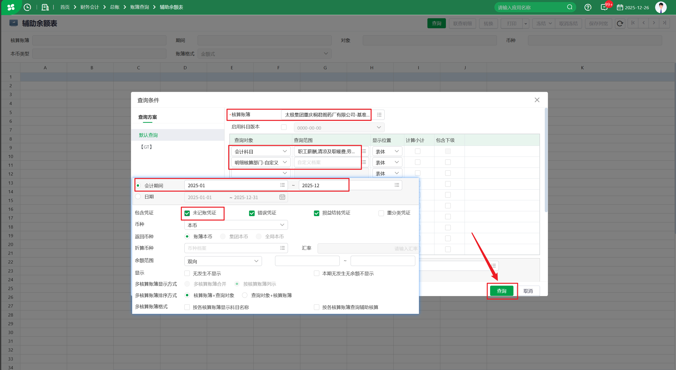
2、例行费用明细N列：根据底价收入（0.87115口径）占比分摊，例行费用明细N列=各二级科目的借方累计/底价收入（0.87115口径）合计*底价收入（0.87115口径）列。
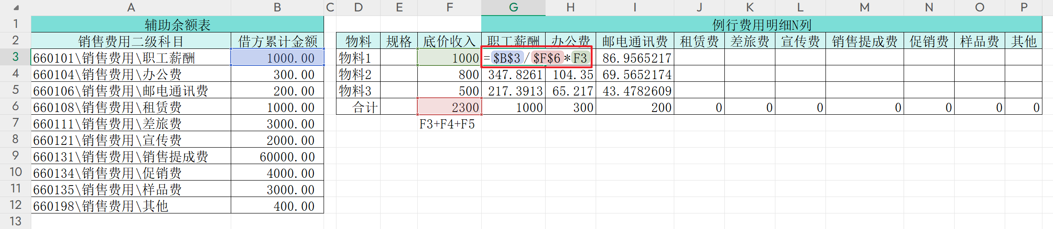

二级账例行费用
1、二级账例行费用合计：
BIP系统，《辅助余额表》，核算账簿（012001-0001）、会计科目（6601销售费用）、物料基本信息（鼻窦炎口服液、锁阳固精丸）、会计期间（1-X月），勾选未记账凭证，取借方累计合计；
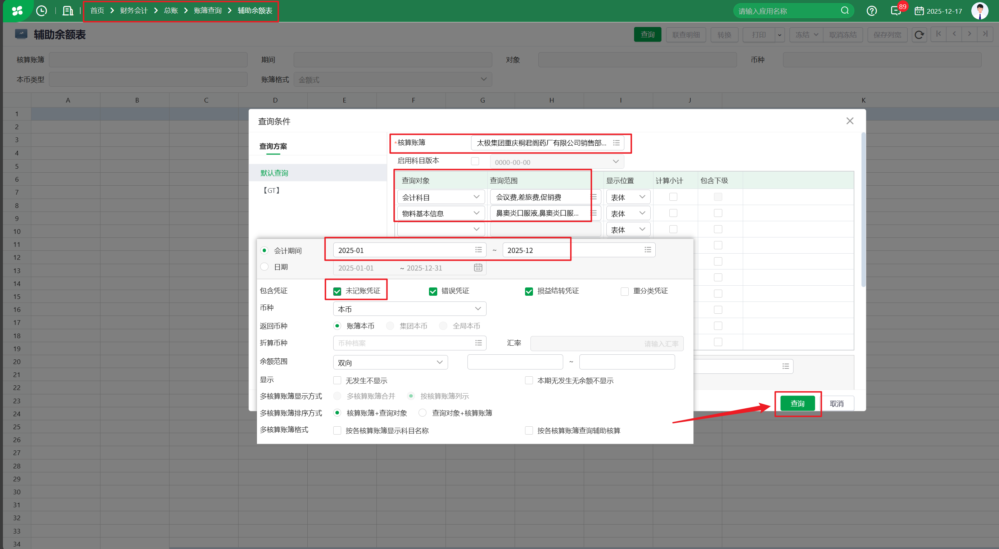
2、二级账例行费用：按品种（鼻窦炎口服液、锁阳固精丸），根据底价收入（0.87115口径）占比分摊，二级账例行费用=二级账例行费用合计/底价收入（0.87115口径）合计*底价收入（0.87115口径）列。

除二级账例行费用（只算鼻窦炎）
1、BIP系统，《辅助余额表》，核算账簿（012-0001）、会计科目（6601销售费用）、明细核算部门-自定义（包含下级、勾选009四总部（司））、会计期间（1-X月），勾选未记账凭证；
2、总例行费用合计=部门为009004西南营销总部+009四总部（司）的借方累计合计；
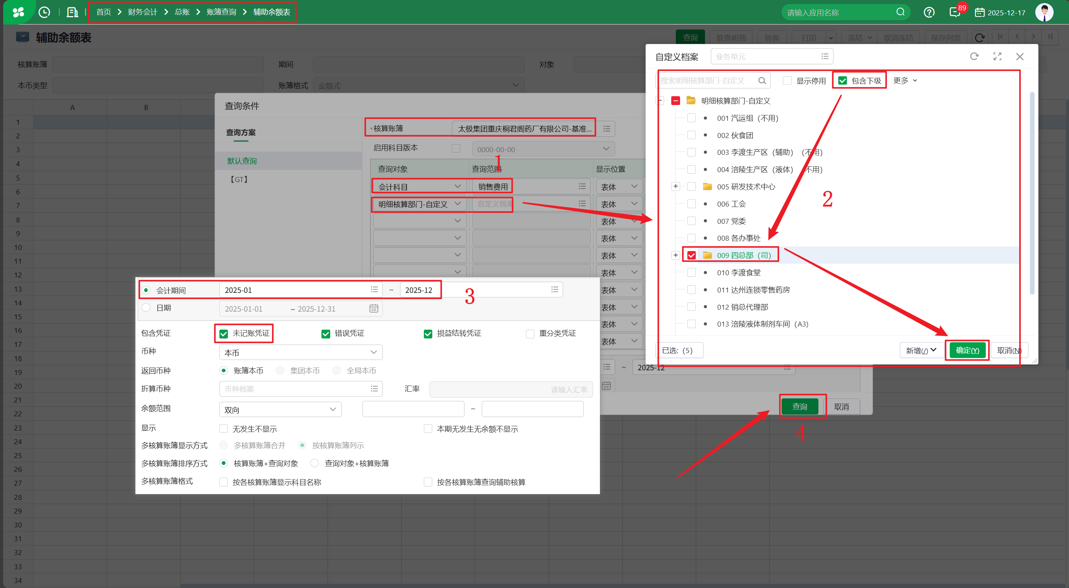
3、除二级账例行费用合计=总例行费用合计-二级账例行费用合计（鼻窦炎口服液+锁阳固精丸）；
4、除二级账例行费用：只算品种鼻窦炎口服液，根据底价收入（0.87115口径）占比分摊，除二级账例行费用=除二级账例行费用合计/底价收入（0.87115口径）合计*底价收入（0.87115口径）列。

例行费用合计
二级账例行费用+除二级账例行费用

销售费用
账上两票制费用+例行费用合计

计算期间费用

税金及附加、管理费用、研发费用、财务费用
1、根据汇总骨干、新特药品种的《普药非新特药品种销售发票执行查询1-X月》的底价收入（0.87115口径）总额计算出骨干底价收入（0.87115口径）总额占比；
2、骨干底价收入（0.87115口径）总额=无税金额合计总额-账上两票制费用总额；
3、（骨干+普药）底价收入（0.87115口径）总额=底价收入（0.87115口径）总额+其他业务收入贷方累计（来源科目余额表）；
4、骨干底价收入（0.87115口径）占比=骨干底价收入（0.87115口径）总额/（骨干+普药）底价收入（0.87115口径）总额；
5、报表税金及附加、管理费用、研发费用、财务费用等各自费用数据来源于财务合并报表利润表，本期：本期金额，上年同期：上年同期数，本月：本期金额-上期金额；
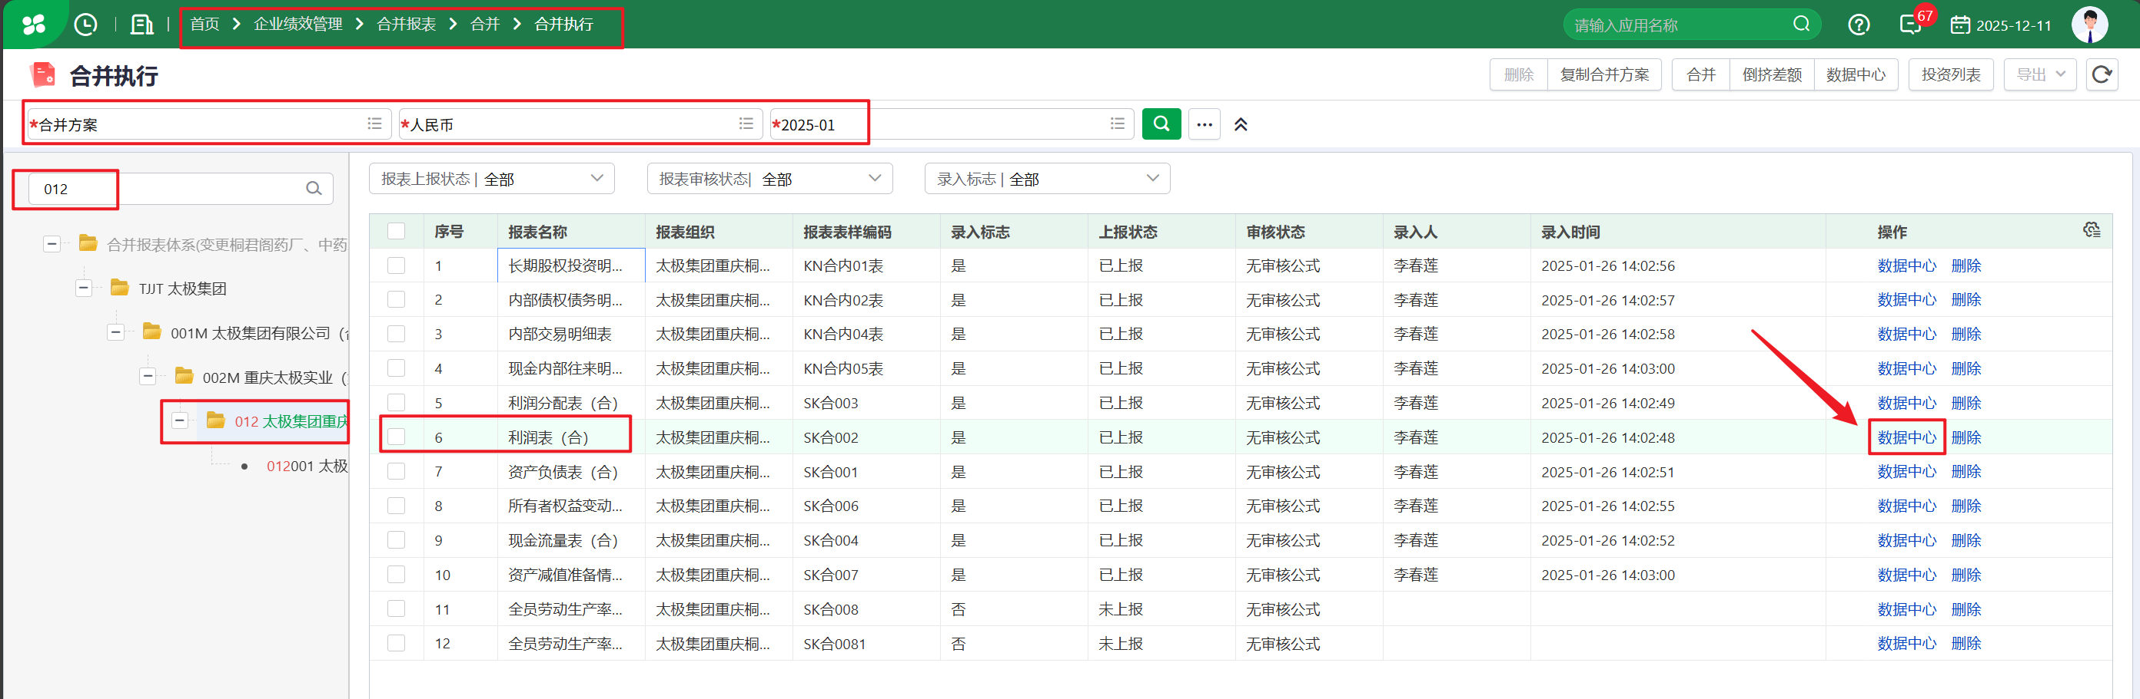
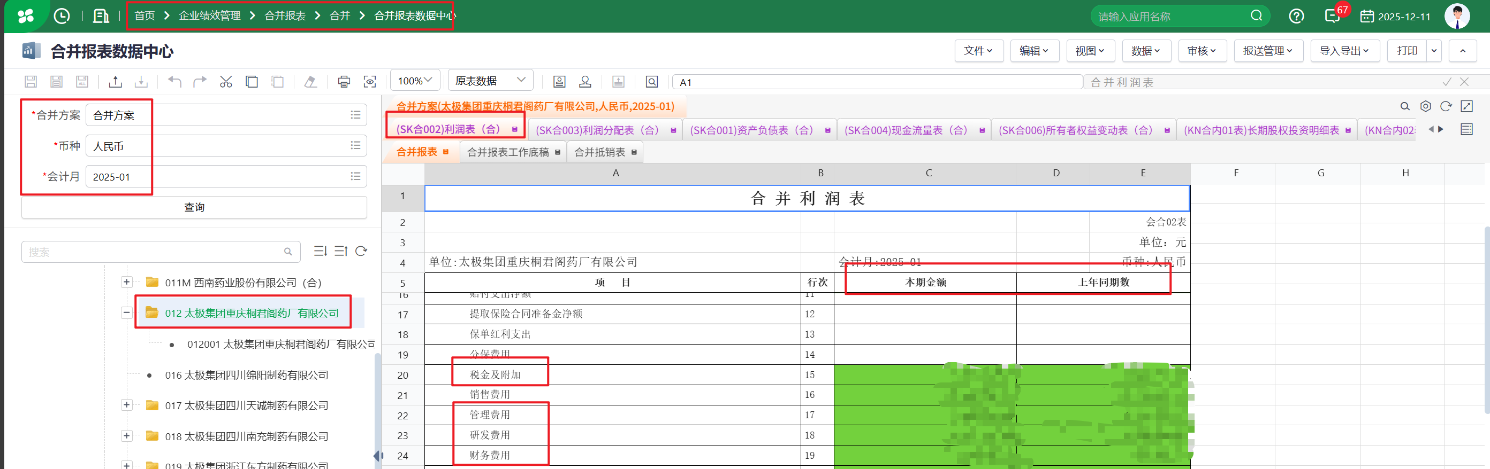
6、BIP系统，《辅助余额表》，核算账簿（012-0001）、会计科目（660203管理费用/离退休人员费用）、明细核算部门-自定义（009004西南营销总部）、会计期间（1-X月），勾选未记账凭证，借方累计；
7、可用于分摊的管理费用=报表管理费用-660203管理费用/离退休人员费用的借方累计；
8、骨干的税、研、财等各自费用=报表税、研、财等各自费用*骨干底价收入（0.87115口径）占比；
9、骨干的管理费用=可用于分摊的管理费用*骨干底价收入（0.87115口径）占比+660203管理费用/离退休人员费用的借方累计；
10、骨干的税、管、研、财等各自费用的分摊占比=骨干的税、管、研、财等各自费用/骨干底价收入（0.87115口径）总额；
11、骨干税金及附加、管理费用、研发费用、财务费用=骨干底价收入（0.87115口径）列*骨干的税、管、研、财等各自费用的分摊占比。

利润
无税金额合计-主营业务成本-销售费用-税金及附加-管理费用-研发费用-财务费用

汇总表样（以新规格汇总）
1、新规格：
根据规格支数转换为新规格：
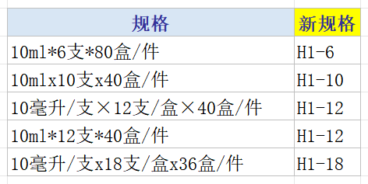
2、新规格汇总：净利润=利润*0.85；
3、表样：《附件1销售利润分析模型相关表样》-骨干汇总
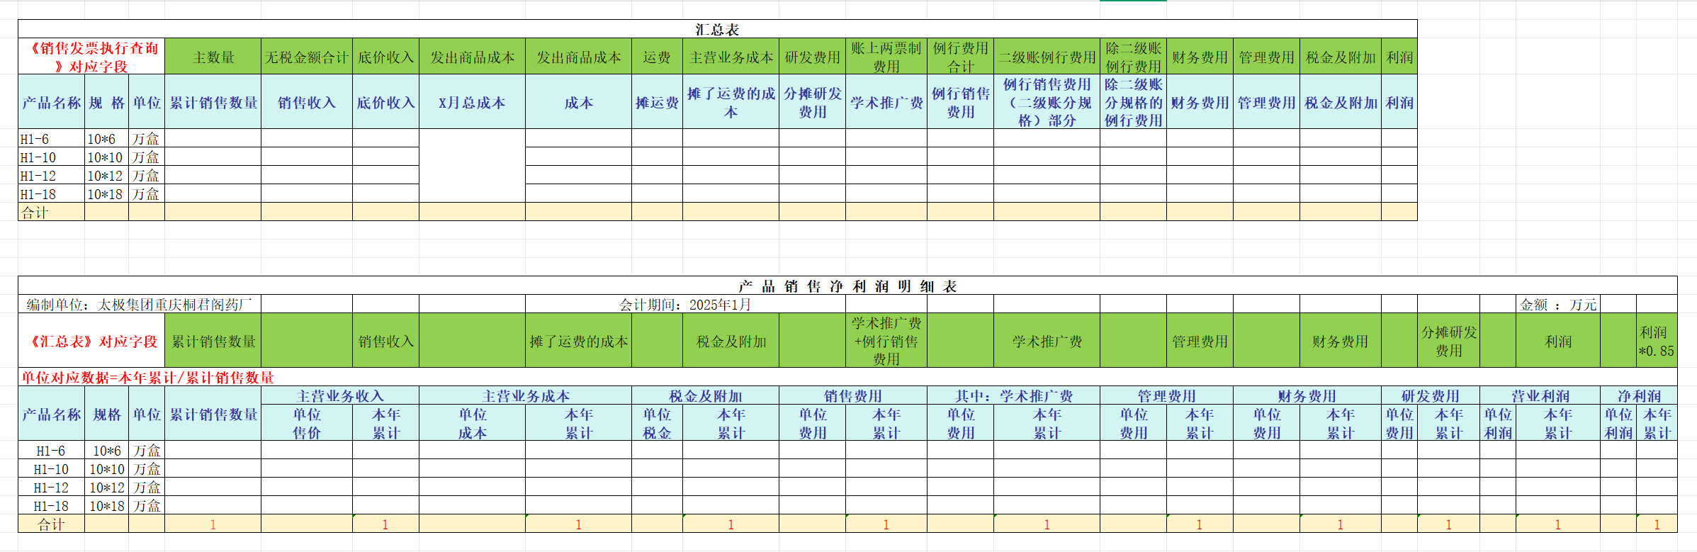

新特药销售利润计算过程
因单位底价有可能变动，新特药销售利润计算必须每月重新计算累计会计期间的所有数据；
每个月计算提交后的新特药销售利润表不可再计算。

《新特药品种销售发票执行查询1-X月》表样
表样：《附件1销售利润分析模型相关表样》-新特药品种销售发票执行查询1-X月
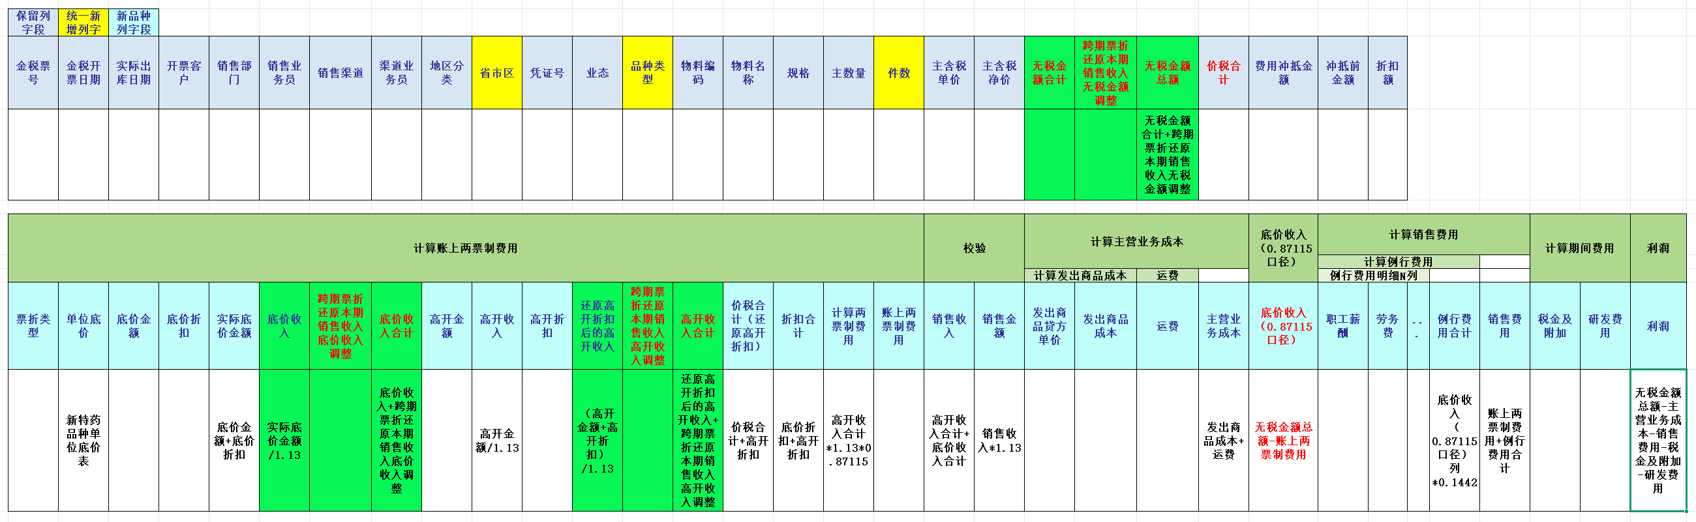

开票口径台账
业务部门提供《开票口径台账》（表样，每个月财务部导入营业收入平台系统），导出分离出新特药品种的《销售发票执行查询》与《开票口径台账》的价税合计核对（数据必须一致），可验证是否有新增、减少的新特药品种，如有新增、减少，《销售发票执行查询》需同样的新增、减少该品种，以《开票口径台账》为准。

计算账上两票制费用

票折类型、价税合计、无税金额合计
根据《销售发票执行查询》金税票号+开票客户+物料编码多维度匹配《开票口径台账》对应物料行的票折类型，并将《开票口径台账》票折类型存放在《销售发票执行查询》票折类型列：
1、如果匹配《开票口径台账》物料行的票折类型是底价票折，需要还原：
①将票折类型存放在《销售发票执行查询》票折类型列，费用冲抵金额（同品种多行，费用冲抵金额相加）转列为行，赋予物料编码XTY99存放在规格列，物料编码、物料名称不变，主数量-1，主含税单价就是费用冲抵金额，价税合计=主数量*主含税单价，无税金额合计=价税合计/1.13；
②对应物料行的价税合计=主数量*主含税单价，无税金额合计=价税合计/1.13。
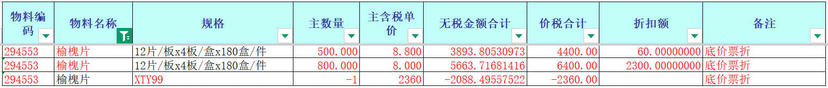
2、如果匹配《开票口径台账》物料行的票折类型是两票制票折，不用还原，将票折类型存放在《销售发票执行查询》票折类型列；
3、如果匹配《开票口径台账》物料行的票折类型是底价票折加两票制票折，都需要还原：
①底价票折：将票折类型存放在《销售发票执行查询》票折类型列，转列为行，赋予物料编码XTY99存放在规格列，物料编码、物料名称不变，主数量-1，主含税单价就是《开票口径台账》底价票折金额，价税合计=主数量*主含税单价，无税金额合计=价税合计/1.13；
②两票制票折：将票折类型存放在《销售发票执行查询》票折类型列，转列为行，赋予物料编码XTY99存放在规格列，物料编码、物料名称不变，主数量-1，主含税单价就是费用冲抵金额-《开票口径台账》底价票折金额，价税合计=主数量*主含税单价，无税金额合计=价税合计/1.13；
④对应物料行的价税合计=主数量*主含税单价，无税金额合计=价税合计/1.13。
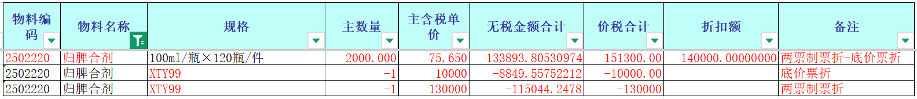

无税金额总额
无税金额合计+跨期票折还原本期销售收入无税金额调整（计算逻辑在2.1.4.3.8，2.1.4.3.15）

单位底价
根据“物料+销售部门+开票客户+会计期间”匹配《新特药品种单位底价表》。

底价金额
主数量*单位底价，
票折类型是列转行的底价票折的底价金额就是价税合计，
不计算《销售发票执行查询》票折类型是列转行的两票制票折。
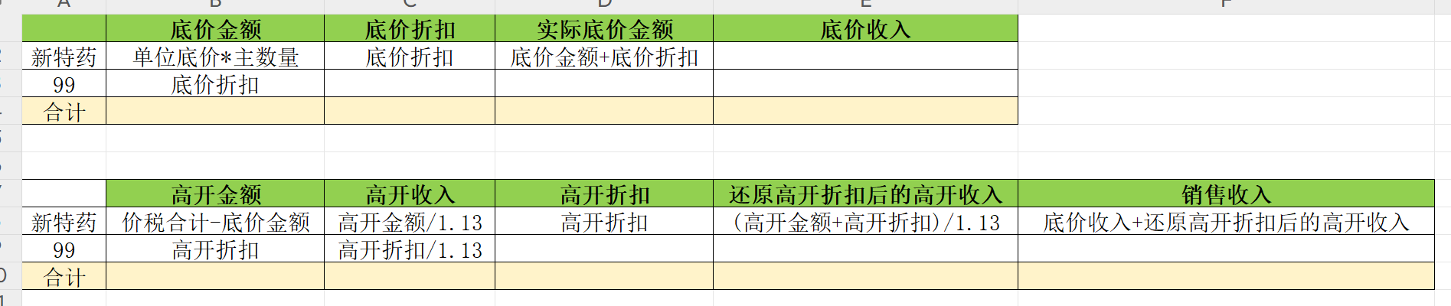

底价折扣
《销售发票执行查询》票折类型是底价票折的，底价折扣就是费用冲抵金额负数；
票折类型是底价票折加两票制票折的，底价折扣就是《开票口径台账》底价票折金额的负数；
不计算列转行的数据。

实际底价金额
底价金额+底价折扣，不计算列转行数据。

底价收入
实际底价金额/1.13

跨期票折还原本期销售收入底价收入调整
1、总账凭证，付佳月提供导入的票折转收入数据；
表样：《附件1销售利润分析模型相关表样》-新特药-跨期票折还原本期销售收入
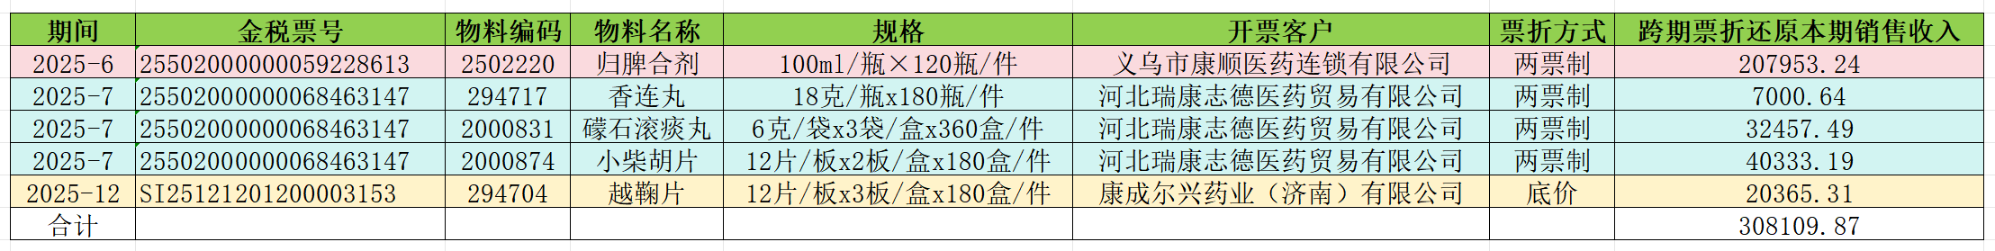
2、以“期间+金税票号+物料编码+开票客户+票折方式（底价）”匹配《销售发票执行查询》，根据无税金额合计占比计算出“跨期票折还原本期销售收入无税金额调整”、“跨期票折还原本期销售收入底价收入调整”。

底价收入合计
底价收入+跨期票折还原本期销售收入底价收入调整

高开金额
价税合计-底价金额，
票折类型是列转行的两票制票折的高开金额就是价税合计，
不计算《销售发票执行查询》票折类型是列转行的底价票折。

价税合计、底价金额、高开金额校验
《销售发票执行查询》计算后需要与《开票口径台账》核对价税合计、底价金额、高开金额，一致才可进行下一步。

高开收入
高开金额/1.13

高开折扣
《销售发票执行查询》票折类型是底价票折加两票制票折的，高开折扣就是费用冲抵金额-《开票口径台账》底价票折金额的负数；
不计算列转行的数据。

还原高开折扣后的高开收入
（高开金额+高开折扣）/1.13，不计算列转行的数据。

跨期票折还原本期销售收入高开收入调整
1、总账凭证，付佳月提供导入的票折转收入数据；
表样：《附件1销售利润分析模型相关表样》-新特药-跨期票折还原本期销售收入
2、以“期间+金税票号+物料编码+开票客户+票折方式（两票制）”匹配《销售发票执行查询》，根据无税金额合计占比计算出“跨期票折还原本期销售收入无税金额调整”、“跨期票折还原本期销售收入底价收入调整”。

高开收入合计
还原高开折扣后的高开收入+跨期票折还原本期销售收入高开收入调整

价税合计（还原高开折扣）
价税合计+高开折扣

折扣合计
底价折扣+高开折扣

计算两票制费用
高开收入合计*1.13*0.87115

账上两票制费用
1、账上两票制费用总额：
BIP系统，《辅助余额表》，核算账簿（012-0001）、会计科目（660141销售费用/学术推广费）、部门（新特药事业部）、会计期间（1-X月），勾选未记账凭证，取借方累计合计；
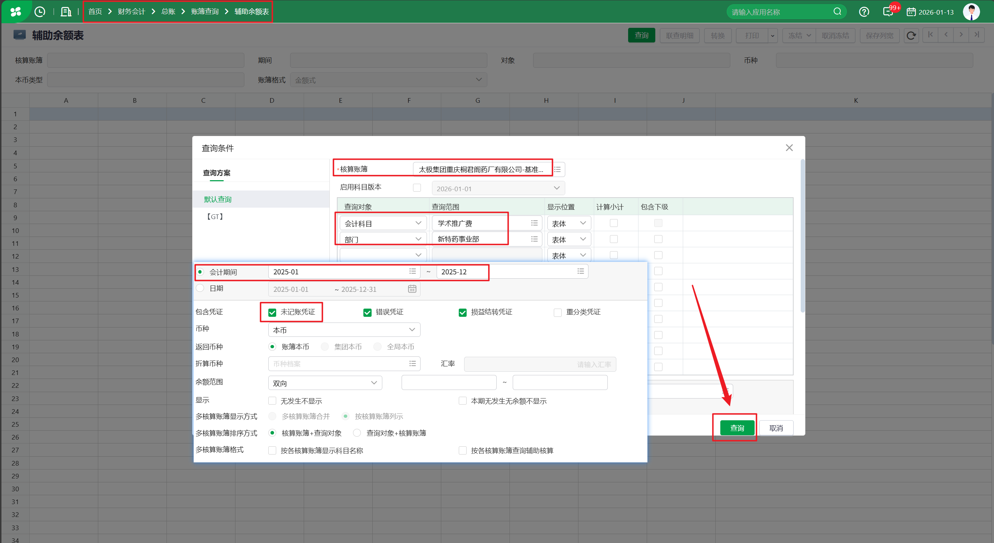
2、账上两票制费用=账上两票制费用总额/计算两票制费用总额*计算两票制费用列。
25年12月的账上两票制总额/25全年的计算两票制总额*25全年的账上两票制列；

校验

销售收入
高开收入合计+底价收入合计，校验：与无税金额总额列合计进行核对。

销售金额
销售收入*1.13，校验：与价税合计列合计进行核对。

99折扣汇总表
1、将列转行的折扣数据导出，形成99折扣汇总表，根据此表匹配最后汇总表，每个物料的折扣是多少；
2、表样：《附件1销售利润分析模型相关表样》-99折扣表

计算主营业务成本

计算发出商品成本

发出商品贷方单价
1、BIP系统，《发出商品余额查询》，筛选 业务单元（012）、会计期间（1-X月）、物料基本分类（包含下级、勾选28产品商品），导出保留以下格式，得到贷方金额；
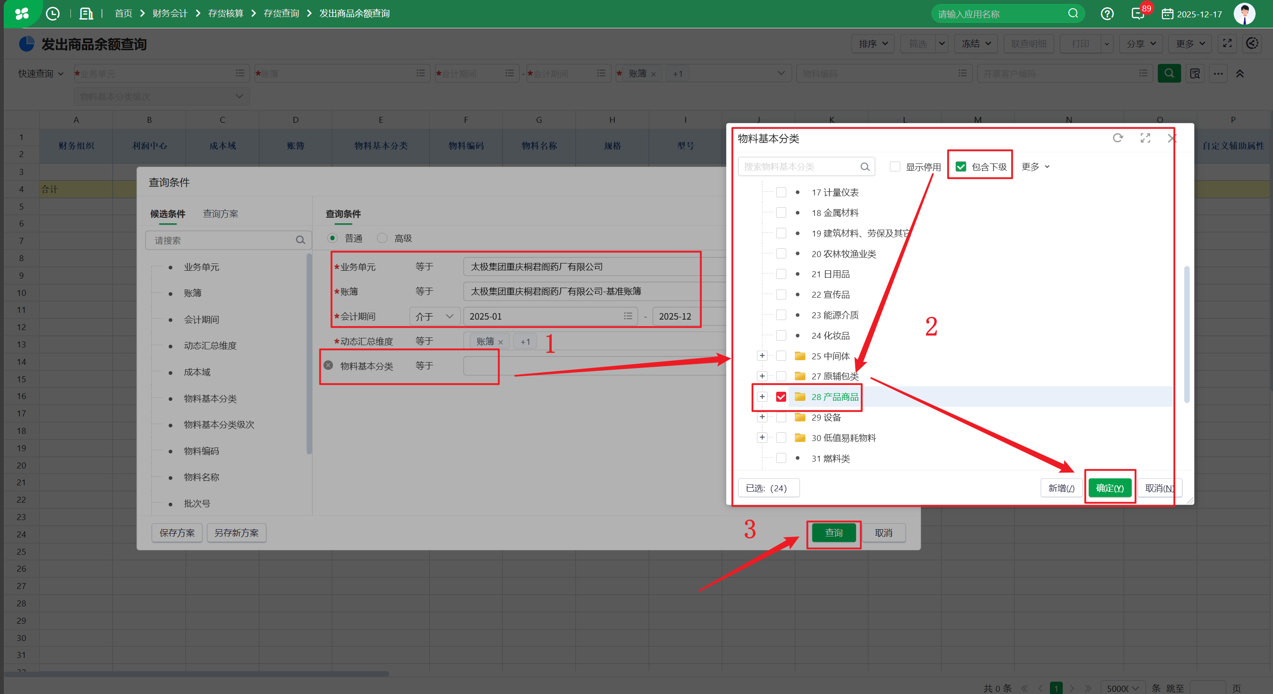
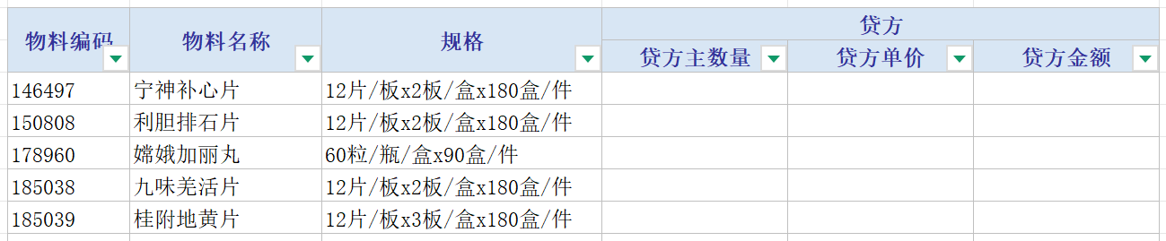
2、不计算列转行数据（XTY99）；
3、《发出商品余额查询》剔除骨干品种、数量为0贷方金额有值的物料，统计剩余物料的贷方金额总额；
4、计算占比，占比=查询出的贷方金额总额（剔除骨干品种）/剔除骨干品种、数量为0的贷方金额总额；
5、用于计算的贷方金额=占比*剔除骨干品种、数量为0的贷方金额列，《发出商品余额查询》数量为0的物料的贷方金额默认为0；
6、《销售发票执行查询》以物料编码汇总计算主数量；
7、发出商品贷方单价（同一物料编码）=《发出商品余额查询》用于计算的贷方金额/《销售发票执行查询》以物料编码汇总计算的主数量。

发出商品成本
1、发出商品成本=发出商品贷方单价*《销售发票执行查询》的主数量；
2、校验：《销售发票执行查询》剔除骨干品种的发出商品成本总额与《发出商品余额查询》剔除骨干品种的贷方金额总额一致。

运费
1、总运费（①+②）：
①储运部每月提供一次（月度累计）（留个地方填入数据）；
②财务部每月提供（月度累计、预提）（留个地方填入数据）。
2、根据件数占比分摊，运费=《销售发票执行查询》的件数/件数合计*总运费。

主营业务成本
发出商品成本+运费

底价收入（0.87115口径）
销售收入-账上两票制费用

计算销售费用

计算例行费用

例行费用明细N列
1、BIP系统，《辅助余额表》，核算账簿（012-0001）、会计科目（6601销售费用的二级科目，除660141销售费用/学术推广费）、部门（01200133新特药事业部）、会计期间（1-X月），勾选未记账凭证，取借方累计（各二级科目）；
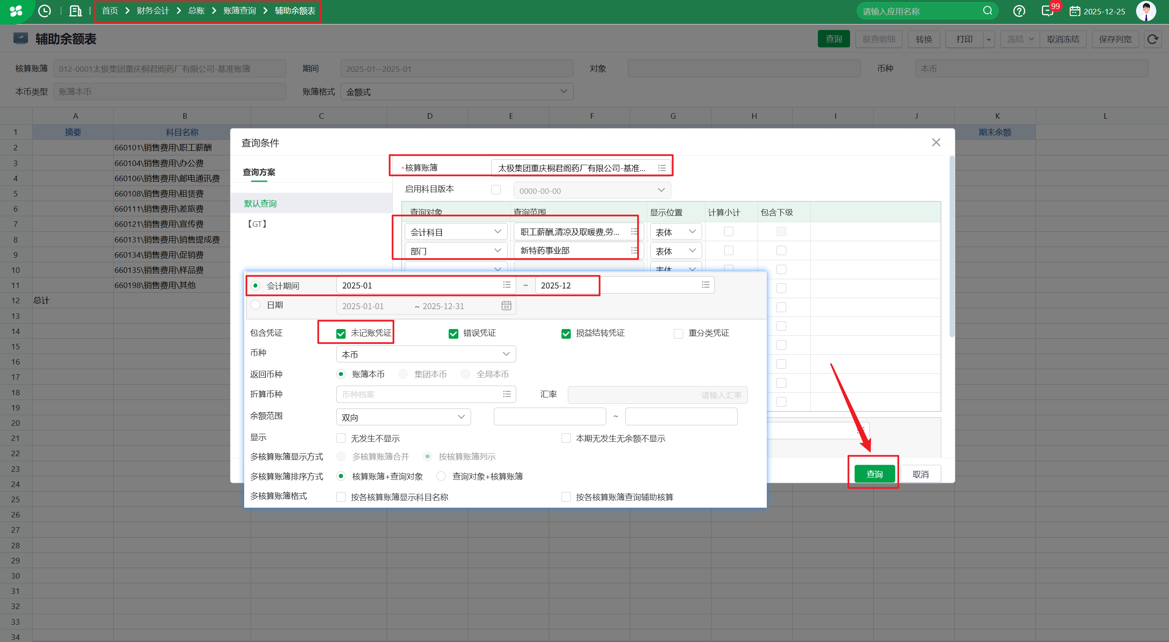
2、例行费用明细N列：根据底价收入（0.87115口径）占比分摊，例行费用明细N列=各二级科目的借方累计/底价收入（0.87115口径）合计*底价收入（0.87115口径）列。
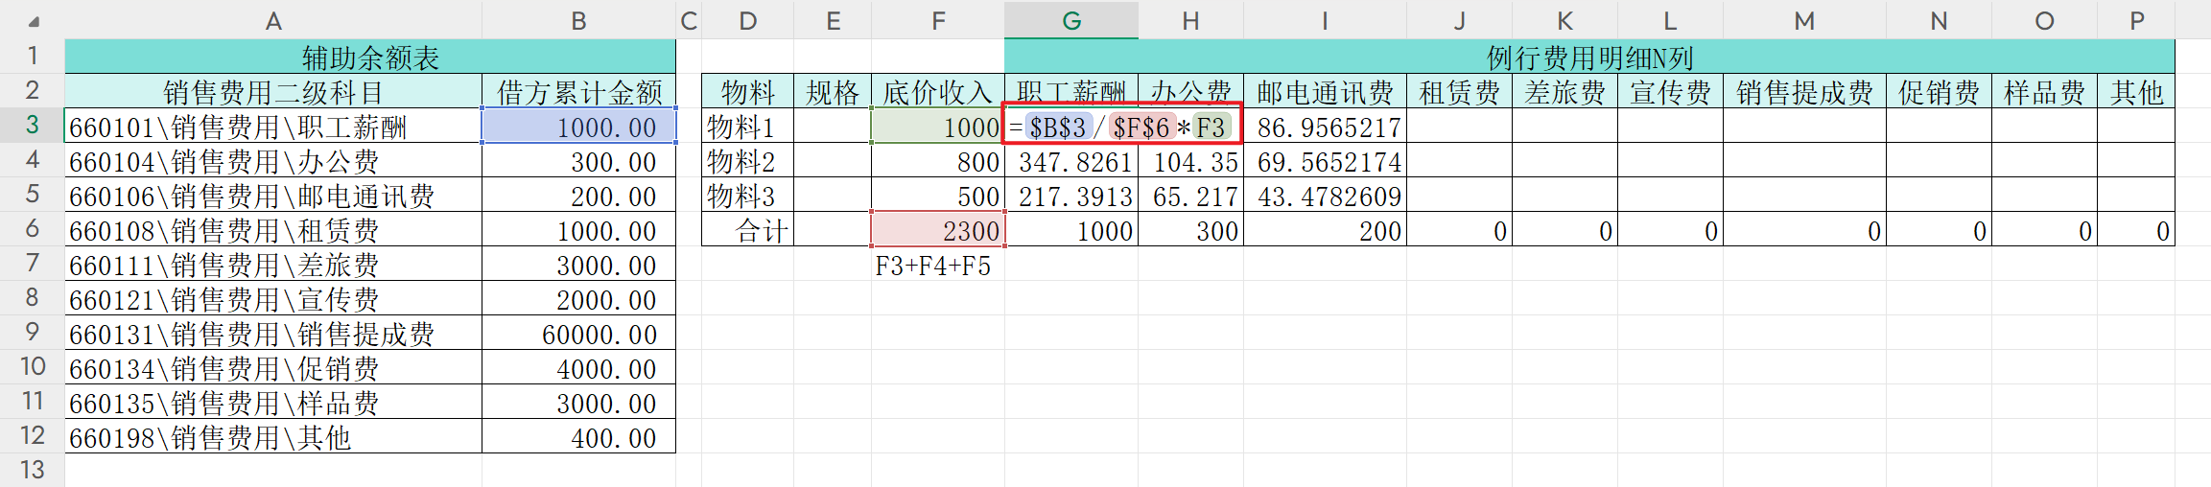

例行费用合计
例行费用明细N列相加
此方法也先保留，底价收入列*0.1465（留个地方修改费用率0.1465）

销售费用
账上两票制费用+例行费用合计

计算期间费用

税金及附加、研发费用
从财务分析模型获取数据，根据底价收入（0.87115口径）占比分摊，税金及附加、研发费用等各自费用=税金及附加、研发费用等各自费用合计/底价收入（0.87115口径）合计*底价收入（0.87115口径）列。

利润
无税金额总额-主营业务成本-销售费用-税金及附加-研发费用

汇总表样（以物料编码汇总）
表样：《附件1销售利润分析模型相关表样》-新特药汇总
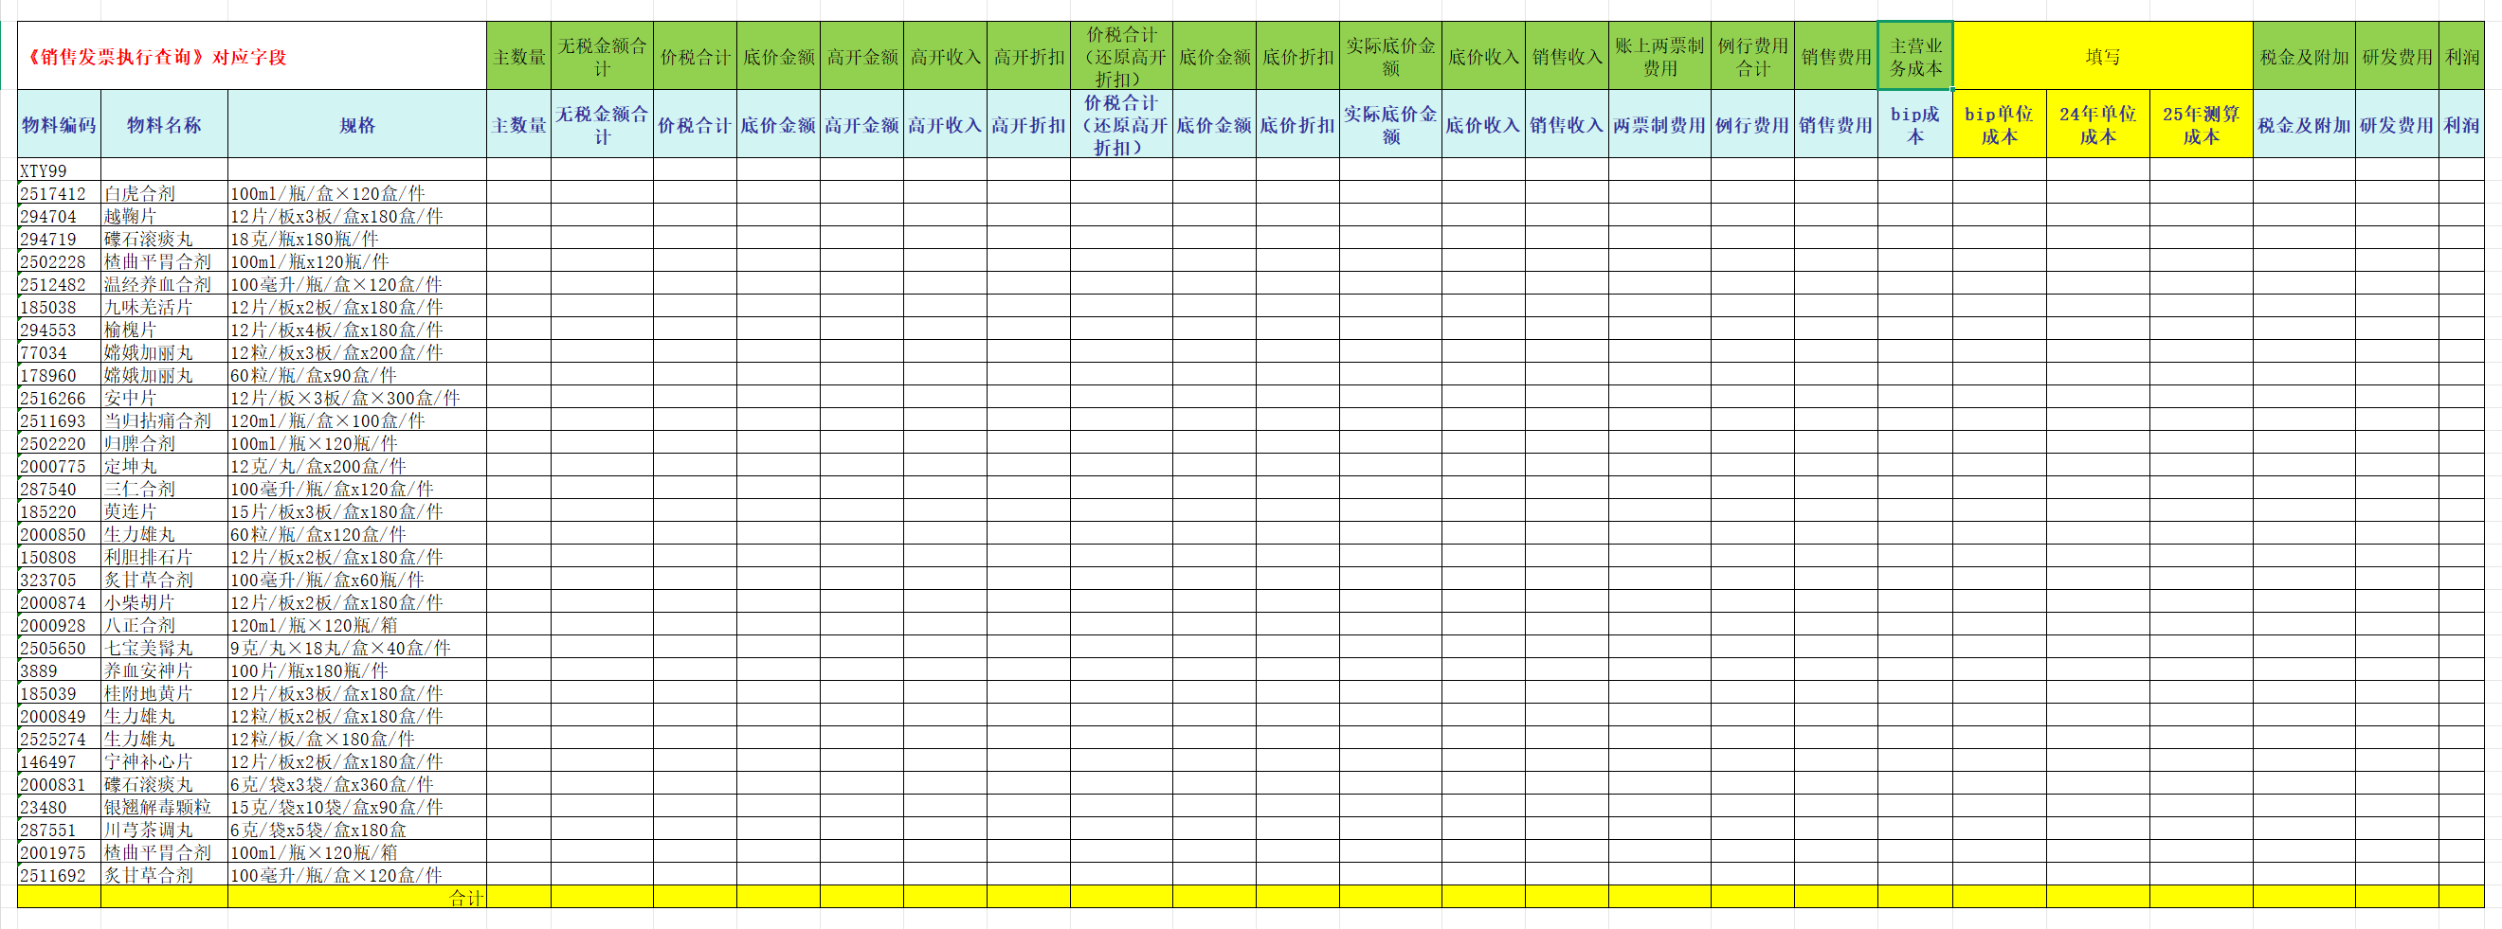

普药非新特药销售利润计算过程
普药非新特药销售利润计算，2.1.5.3计算最终两票制费用、2.1.5.4计算收入还原票折、2.1.5.5底价收入（0.87115口径）可每月计算后固定保存数据，次月引入之前月计算保存的数据，继续计算次月未计算的数据；除2.1.5.3、2.1.5.4、2.1.5.5外，其余数据都必须每月重新计算累计会计期间数据；
每个月计算提交后的普药非新特药销售利润表不可再计算。

《普药非新特药品种销售发票执行查询1-X月》表样
表样：《附件1销售利润分析模型相关表样》-普药非新特药品种销售发票执行查询1-X月
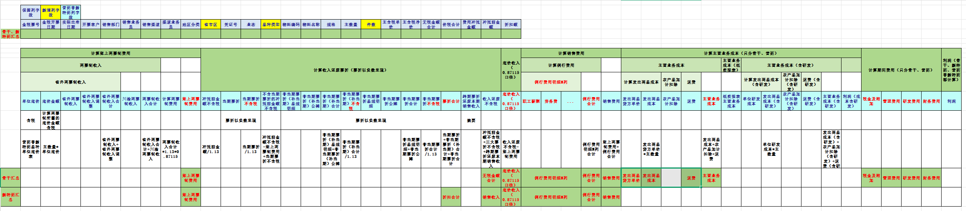

汇总骨干、新特药数据，展示在普药非新特药数据上方
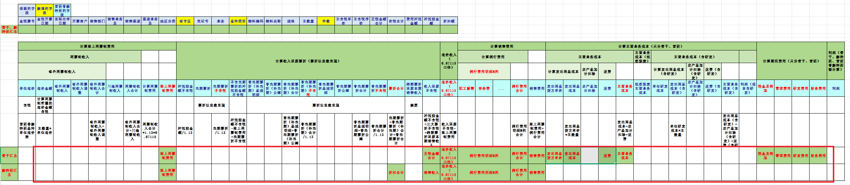
1、骨干汇总：《销售发票执行查询》保留新增字段、账上两票制费用、无税金额合计、底价收入（0.87115口径）、例行费用明细N列、例行费用合计、销售费用、发出商品贷方单价、发出商品成本、运费、主营业务成本、税金及附加、管理费用、研发费用、财务费用；
2、新特药汇总：《销售发票执行查询》保留新增字段、账上两票制费用、折扣合计、销售收入、底价收入（0.87115口径）、例行费用明细N列、例行费用合计、销售费用。

计算最终两票制费用
两票制费用需要可以导出，导出的是汇总骨干、新特药、普药非新特药品种的销售发票执行查询表；
2025年1-11月不匹配单位底价、计算底价金额、两票制收入、两票制费用，2025年12月的两票制费用根据导出的汇总所有品种的销售发票执行查询表，张湘瑜自行分摊计算后再导入；
2026年每月咨询营销部是否有两票制费用，有的话张湘瑜点击计算两票制按钮，匹配单位底价、计算底价金额、两票制收入、两票制费用。

单位底价、底价金额
1、单位底价：匹配单位底价时，需先检查导入的《普药非新特药品种单位底价表》是否有客户维度，有的话根据“物料+销售部门+开票客户+会计期间”匹配《普药非新特药品种单位底价表》，无的话根据“物料+销售部门+会计期间”匹配《普药非新特药品种单位底价表》；
2、底价金额=主数量*单位底价。

两票制收入
1、需要支持导出，对完税优先计算；
2、川渝两票制收入：省市区是四川省和重庆市的；
3、省外两票制收入：省市区不是四川省和重庆市的。

省外两票制收入合计

省外两票制收入
- （价税合计-底价金额）/1.13；
- 注：筛选两票制收入列与价税合计列，异号（同行数据一正一负的情况），将两票制收入清零。

省外两票制收入调整
如果有省外两票制收入需要调整的情况，张湘瑜导出汇总骨干、新特药、普药非新特药品种的《销售发票执行查询表》（计算完前面数据，单位底价、底价金额、省外两票制收入），填入省外两票制收入调整的数据，再导入；

省外两票制收入合计
省外两票制收入+省外两票制收入调整

川渝两票制收入
每月张湘瑜咨询业务部门是否有川渝两票制收入，有的话，导出汇总骨干、新特药、普药非新特药品种的销售发票执行查询表（计算完前面数据，单位底价、底价金额、省外两票制收入），填入川渝两票制收入数据，再导入；

两票制收入合计
省外两票制收入合计+川渝两票制收入

校验
校验：最后将两票制收入列合计与营销部的数据核对。

计算两票制费用
两票制收入合计*1.13*0.87115

最终两票制费用
等于计算两票制费用

计算收入还原票折
票折以负数呈现

冲抵前金额不含税
冲抵前金额/1.13

当期票折
通过《销售发票执行查询》的金税票号查询BIP销售发票，表头冲抵金额不为0，联查费用冲抵情况，销售发票表头的冲抵金额不等于费用冲抵情况的金额，单据追溯查询销售订单：
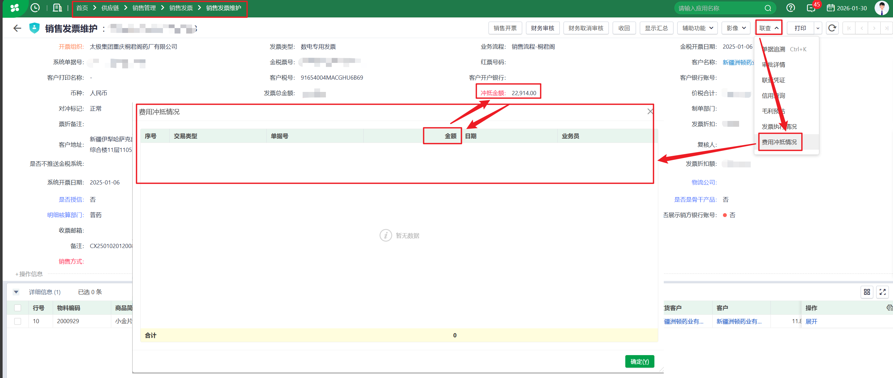
1、单个数量品规（同物料编码）的当期票折=销售订单表体冲抵金额/销售订单表体主数量；
2、当期票折=《销售发票执行查询》的主数量*单个数量品规（同物料编码）的当期票折*-1；
3、如果有多张销售订单生成一张销售发票时，需先汇总销售订单同物料编码的冲抵金额和主数量，再计算单个数量品规（同物料编码）的当期票折。

当期票折不含税
当期票折/1.13

冲减非当期折扣前的底价收入
冲抵前金额不含税-最终两票制费用+当期票折不含税

非当期票折（补当期）、非当期票折
通过《销售发票执行查询》的金税票号查询BIP销售发票，表头冲抵金额不为0，联查费用冲抵情况，费用冲抵情况交易类型为非当期票折（补当期）、非当期票折，复制费用冲抵情况单据号查询客户费用单维护；
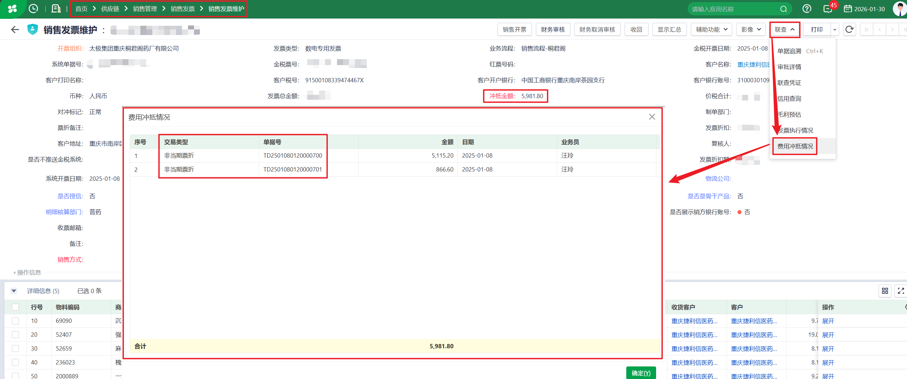
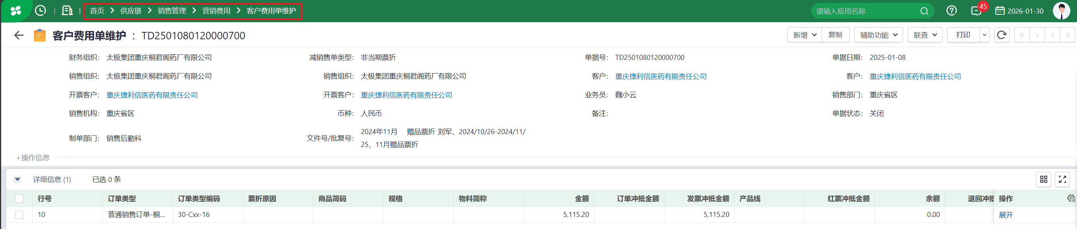

非当期票折（补当期）品规明细、非当期票折品规明细
1、2025年计算方法：2025年都是公摊
2、2026年及后面计算方法：会在客户费用单维护物料
客户费用单维护的物料能在《销售发票执行查询》物料编码列以及张湘瑜提供的《物料转换对应关系》转换编码列找得到：
①《客户费用单》根据开票客户+销售机构+渠道类型+业务员+品规（同物料编码）+减销售单类型（非当期票折（补当期）、非当期票折）汇总金额；
②《销售发票执行查询》根据开票客户+销售部门+销售渠道+销售业务员+品规（同物料编码）汇总主数量；
③异常情况：
- 部门差异：《客户费用单》的销售机构与《销售发票执行查询》的销售部门不一致，目前只有重庆大区与重庆省区、四川大区与四川省区的差异，默认重庆大区=重庆省区、四川大区=四川省区；
- 业务员差异：《客户费用单》的业务员与《销售发票执行查询》的销售业务员不一致，不一致的去除业务员维度进行匹配计算；
④单个数量品规（同维度）的非当期票折（补当期）、非当期票折=《客户费用单》维度汇总的客户费用金额/《销售发票执行查询》维度汇总的主数量；
⑤非当期票折（补当期）、非当期票折=《销售发票执行查询》的主数量*单个数量品规（同维度）的非当期票折（补当期）、非当期票折*-1。

非当期票折（补当期）公摊、非当期票折公摊
1、2025年计算方法：
①《客户费用单》根据开票客户+销售机构+渠道类型+业务员+减销售单类型（非当期票折（补当期）、非当期票折）汇总列示数据；
②《销售发票执行查询》根据开票客户+销售部门+销售渠道+销售业务员的冲减非当期折扣前的底价收入占比分摊；
③异常情况：
- 部门差异：《客户费用单》的销售机构与《销售发票执行查询》的销售部门不一致，目前只有重庆大区与重庆省区、四川大区与四川省区的差异，默认重庆大区=重庆省区、四川大区=四川省区；
- 业务员差异：《客户费用单》的业务员与《销售发票执行查询》的销售业务员不一致，不一致的去除业务员维度进行匹配计算。
2、2026年及后面计算方法：会在客户费用单维护物料
客户费用单维护的物料能在《销售发票执行查询》物料编码列以及张湘瑜提供的《物料转换对应关系》转换编码列找不到：
①《客户费用单》根据开票客户+销售机构+渠道类型+业务员+减销售单类型（非当期票折（补当期）、非当期票折）汇总列示数据；
②《销售发票执行查询》根据开票客户+销售部门+销售渠道+销售业务员的冲减非当期折扣前的底价收入占比分摊；
③异常情况：
- 部门差异：《客户费用单》的销售机构与《销售发票执行查询》的销售部门不一致，目前只有重庆大区与重庆省区、四川大区与四川省区的差异，默认重庆大区=重庆省区、四川大区=四川省区；
- 业务员差异：《客户费用单》的业务员与《销售发票执行查询》的销售业务员不一致，不一致的去除业务员维度进行匹配计算。

非当期票折（补当期）合计、非当期票折合计
1、非当期票折（补当期）合计=非当期票折（补当期）品规明细+非当期票折（补当期）公摊；
2、非当期票折合计=非当期票折品规明细+非当期票折公摊。

非当期票折（补当期）不含税、非当期票折不含税
非当期票折（补当期）合计、非当期票折合计/1.13

票折合计
当期票折+非当期票折（补当期）合计+非当期票折合计

票折校验
方法一：BIP系统，《销售发票维护》，筛选开票组织（012）、开票日期（对应《销售发票执行查询》开票日期），选择全部，查看冲抵金额合计，汇总骨干、新特药品种的数据后，所有品种的票折合计与冲抵金额合计校验；
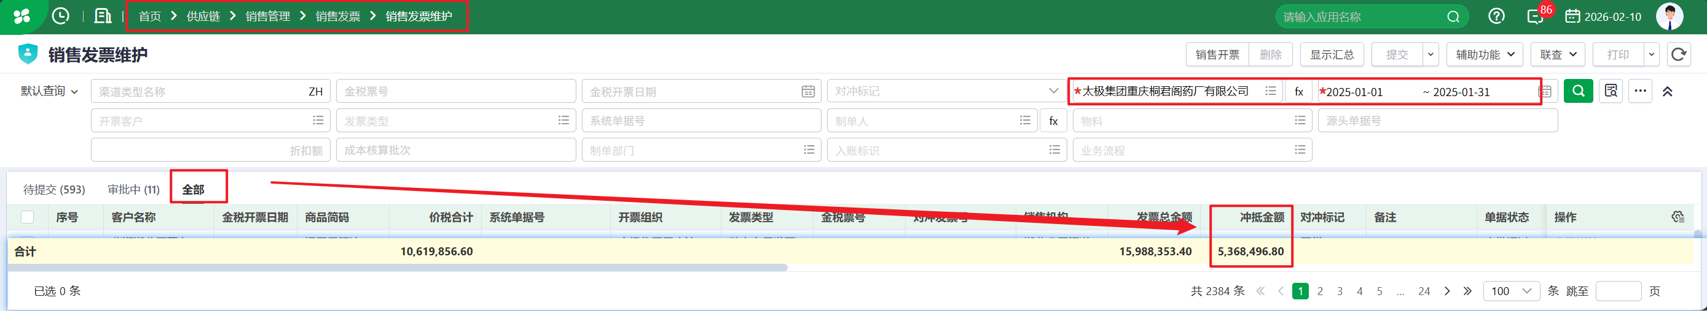
方法二：汇总骨干、新特药品种的数据后，所有品种的票折合计与《销售发票执行查询》的费用冲抵情况金额核对，核对之前需要先校验费用冲抵情况金额（冲抵前金额-费用冲抵情况金额-价税合计=0）。

跨期票折还原本期销售收入
1、总账凭证，增加的收入，总账做的收入当做票折还原，只有2025年计算（张湘瑜提供导入总的票折转收入数据）；
表样：《附件1销售利润分析模型相关表样》-普药非新特药-跨期票折还原本期销售收入
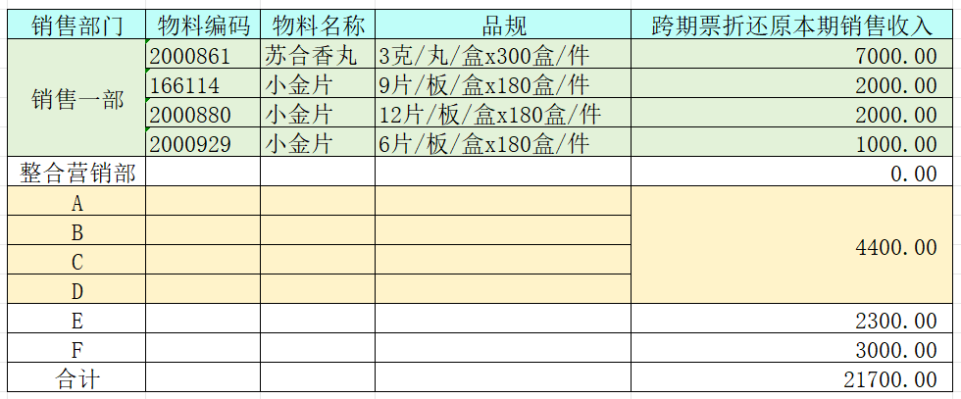
2、非当期合计=非当期票折（补当期）不含税+非当期票折不含税；
3、销售一部：根据销售部门+物料编码维度，《销售发票执行查询》筛选销售部门、物料编码，非当期合计列/非当期合计总额*跨期票折还原本期销售收入；
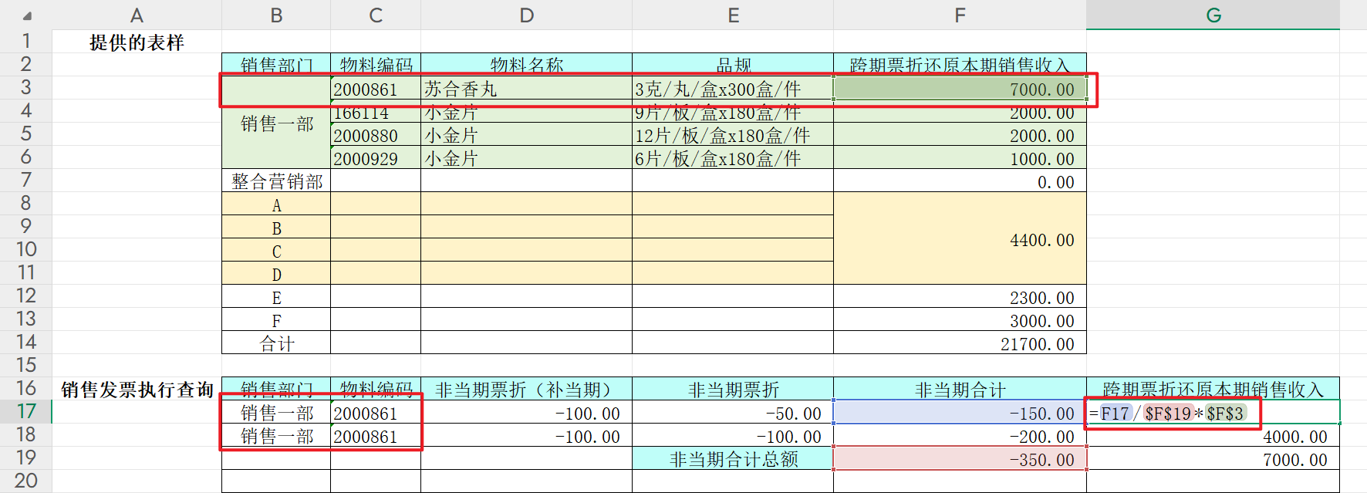
4、多部门汇总：《销售发票执行查询》跨期票折还原本期销售收入=非当期合计列/非当期合计总额*多部门汇总的跨期票折还原本期销售收入；
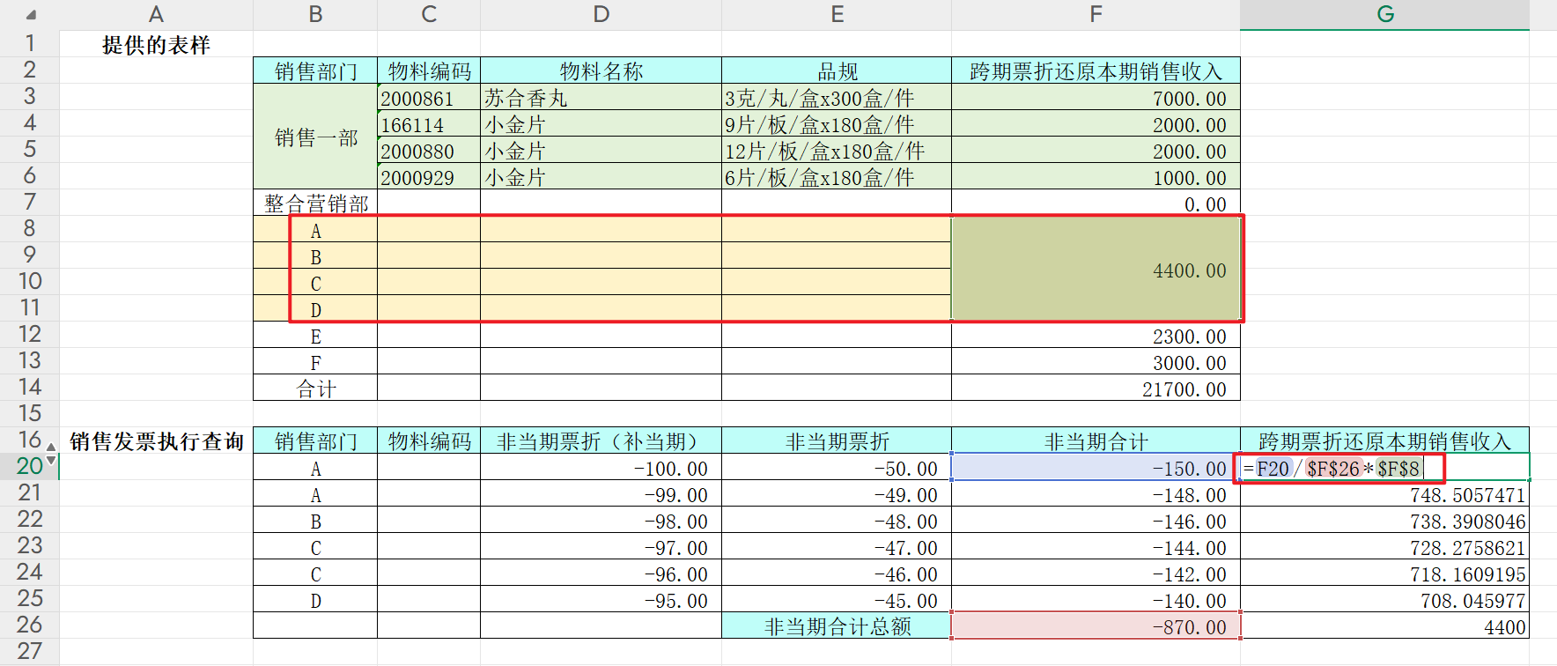
5、单部门：《销售发票执行查询》跨期票折还原本期销售收入=非当期合计列/非当期合计总额*单部门的跨期票折还原本期销售收入。

收入还原不含税
冲抵前金额不含税+三大票折不含税（票折以负数呈现）+跨期票折还原本期销售收入

注意与校验
1、注：还原需根据销售发票有什么折扣就还原什么折扣；
2、校验：最后将（骨干+普药）收入还原列总计与《一级会计科目（纸质报表）》的主营业务收入数据进行核对。

底价收入（0.87115口径）
收入还原不含税-最终两票制费用，底价收入（0.87115口径）用于分摊各自费用，除了两票制费用。

计算销售费用

计算例行费用

例行费用明细N列
1、BIP系统，《辅助余额表》，核算账簿（012-0001）、会计科目（6601销售费用的二级科目）、辅助核算（部门，除“新特药事业部”和“~”）、会计期间（1-X月），勾选未记账凭证，取借方累计；
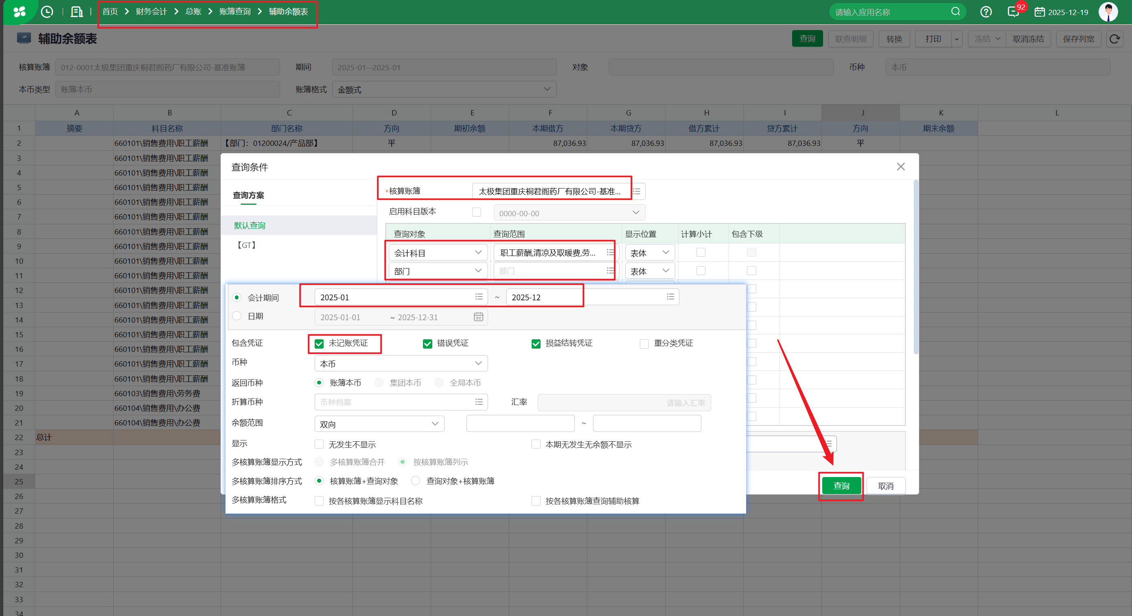
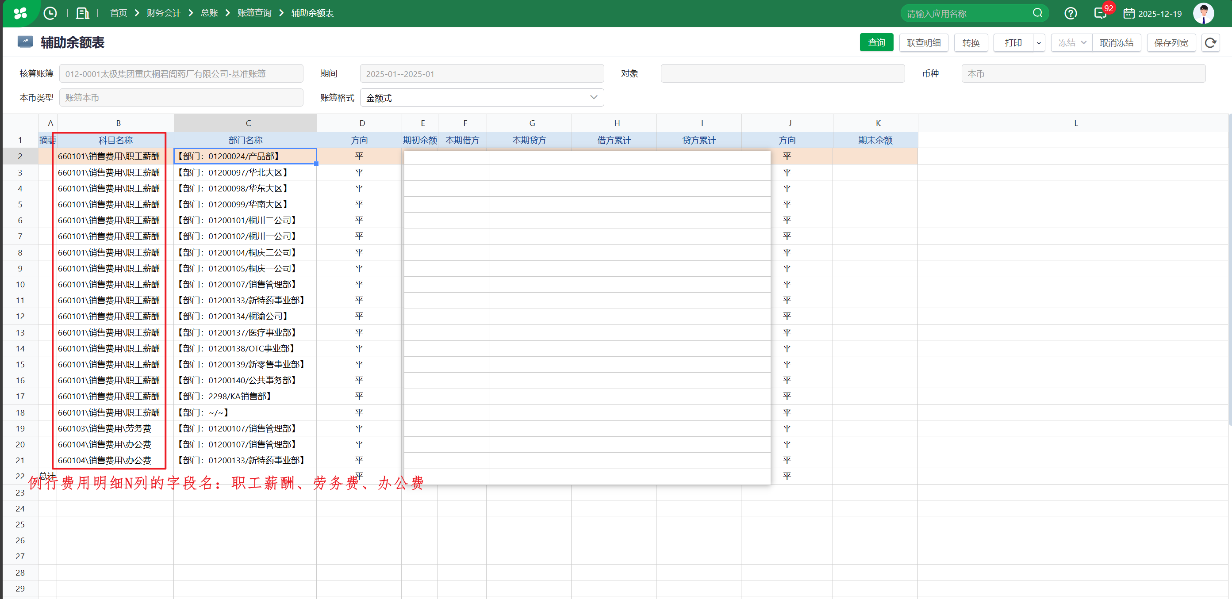
2、科目名称就是例行费用明细N列的列字段名：职工薪酬、劳务费、办公费等等；
3、根据《辅助余额表》挂的辅助部门与《销售发票执行查询》销售部门的对应关系（月度对应关系表，当月可修改、维护当月的数据，次月不可修改上月的数据，次月自动带出上月的数据），计算底价收入（0.87115口径）占比，《辅助余额表》销售费用二级科目挂的部门的借方累计/《销售发票执行查询》以销售部门汇总的底价收入（0.87115口径）合计；
4、例行费用明细N列：根据底价收入（0.87115口径）占比分摊，底价收入（0.87115口径）列*占比；
5、校验：每一列的例行费用明细（职工薪酬、劳务费、办公费等等）的合计必须与BIP系统账上的二级科目借方累计数据（除新特药事业部和“~”）一致。
6、特殊情况：2025年1-11月，因没计算两票制费用，例行费用偏高，计算明细时将学术推广费放在其他里面，2025年12月计算明细时不计算学术推广费。写明在2.1.5.6.1.2

例行费用明细N列特殊情况
1、汇总普药非新特药最终两票制费用总额；
2、账上两票制费用总额：
BIP系统，《辅助余额表》，核算账簿（012-0001）、会计科目（660141销售费用/学术推广费）、部门（除“新特药事业部”和“~”）、会计期间（1-X月），勾选未记账凭证，取借方累计合计；
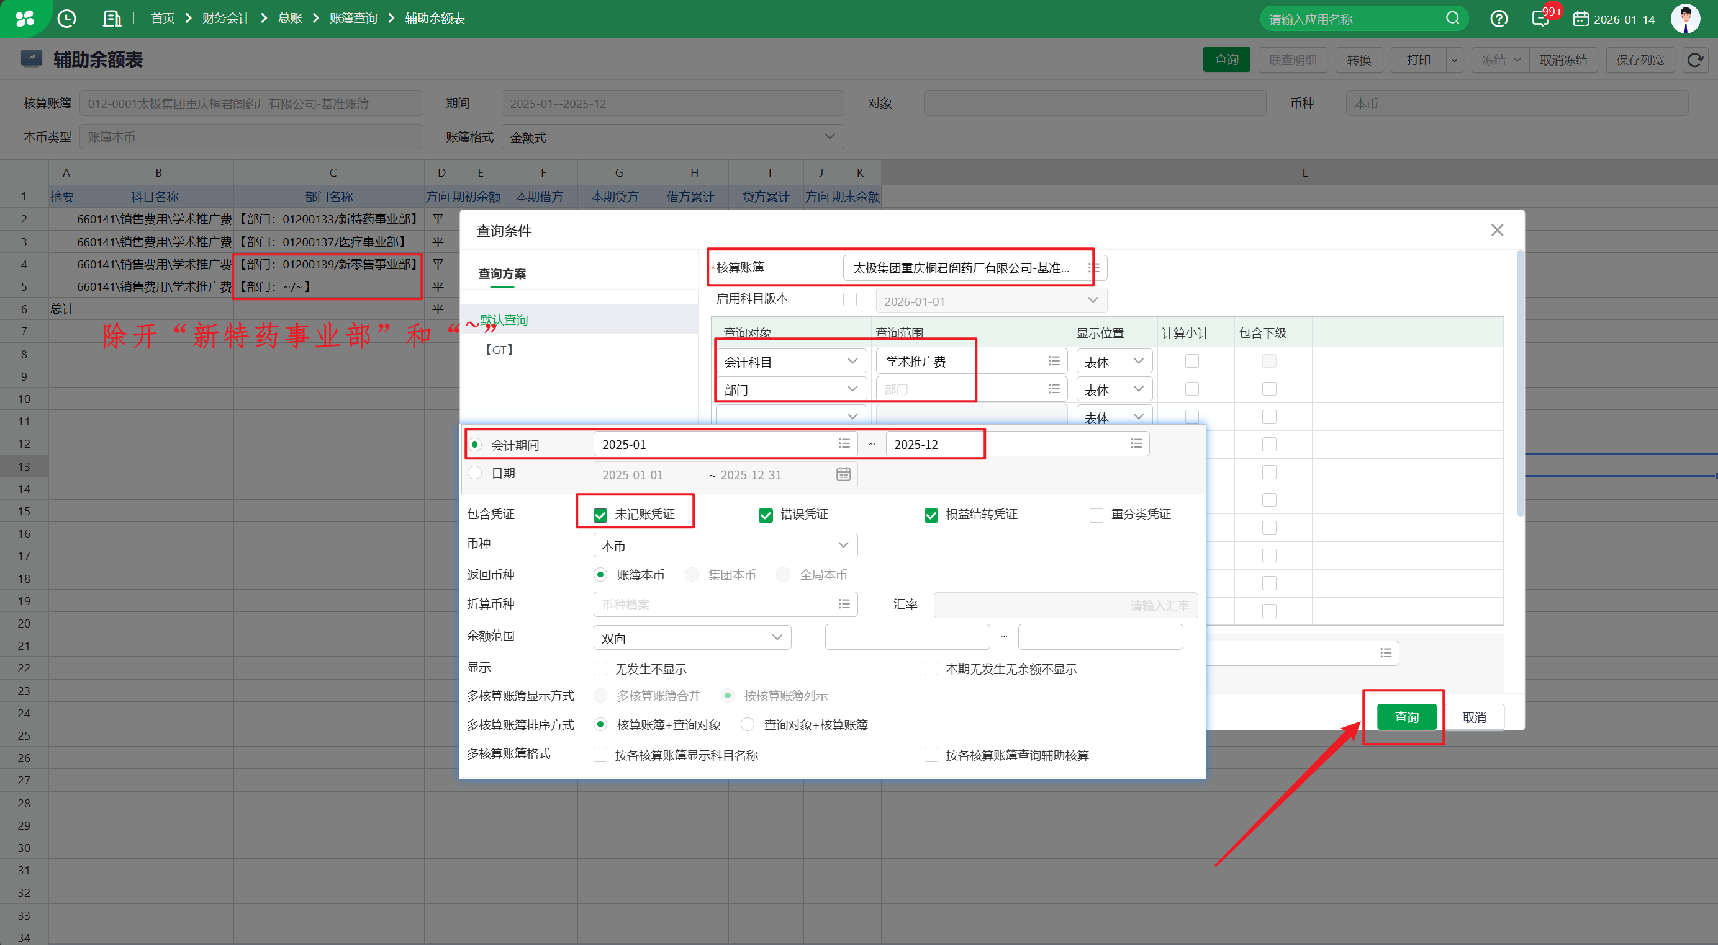
3、差异两票制费用总额=账上两票制费用总额-最终两票制费用总额；
4、汇总普药非新特药（剔除最终两票制列=0的行）底价收入（0.87115口径）总额；
5、差异两票制费用分摊率=差异两票制费用总额/底价收入（0.87115口径）总额；
6、其他（学术推广费差异）=差异两票制费用分摊率*底价收入（0.87115口径）列；
7、其他合计=其他（学术推广费差异）+其他。

例行费用合计
例行费用明细N列数据相加

销售费用
最终两票制费用+例行费用合计

销售费用校验
汇总骨干、新特药品种的数据后，销售费用与《一级会计科目（纸质报表）》销售费用数据核对。

一级会计科目（纸质报表）
1、财务部提供，导入平台系统；
2、表样：《附件1销售利润分析模型相关表样》-一级会计科目
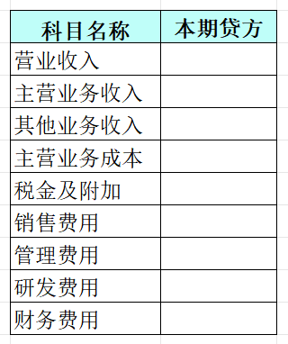

计算主营业务成本（只分骨干、普药）

主营业务成本
基于《一级会计科目（纸质报表）》的主营业务成本与BIP系统《科目余额表》的主营业务成本借方累计数据一致。

计算发出商品成本

发出商品贷方单价
1、BIP系统，《发出商品余额查询》，筛选 业务单元（012）、会计期间（1-X月）、物料基本分类（包含下级、勾选28产品商品），导出保留以下格式，得到贷方金额；
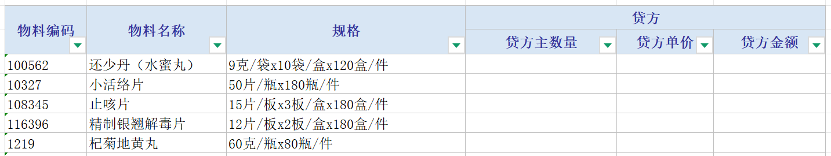
2、《发出商品余额查询》剔除骨干品种、数量为0贷方金额有值的物料，统计剩余物料的贷方金额总额；
3、计算占比，占比=查询出的贷方金额总额（剔除骨干品种）/剔除骨干品种、数量为0的贷方金额总额；
4、用于计算的贷方金额=占比*剔除骨干品种、数量为0的贷方金额列，《发出商品余额查询》数量为0的物料的贷方金额默认为0；
5、《销售发票执行查询》以物料编码汇总计算主数量；
6、发出商品贷方单价（同一物料编码）=《发出商品余额查询》用于计算的贷方金额/《销售发票执行查询》以物料编码汇总计算的主数量。

发出商品成本
1、发出商品成本=发出商品贷方单价*《销售发票执行查询》的主数量；
2、校验：《销售发票执行查询》剔除骨干品种的发出商品成本总额与《发出商品余额查询》剔除骨干品种的贷方金额总额一致。

发出商品成本校验
1、BIP系统，《三栏式明细账》，核算账簿（012-0001）、会计期间（1-X月）、科目（640101主营业务成本/工业药品销售成本、选择级次二级），勾选未记账凭证，查询导出；
取借方本年累计（640101主营业务成本/工业药品销售成本）；
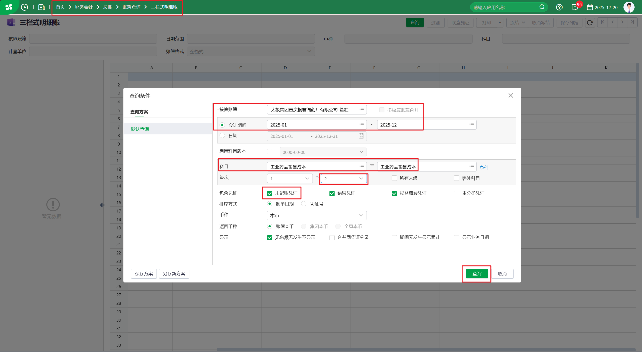
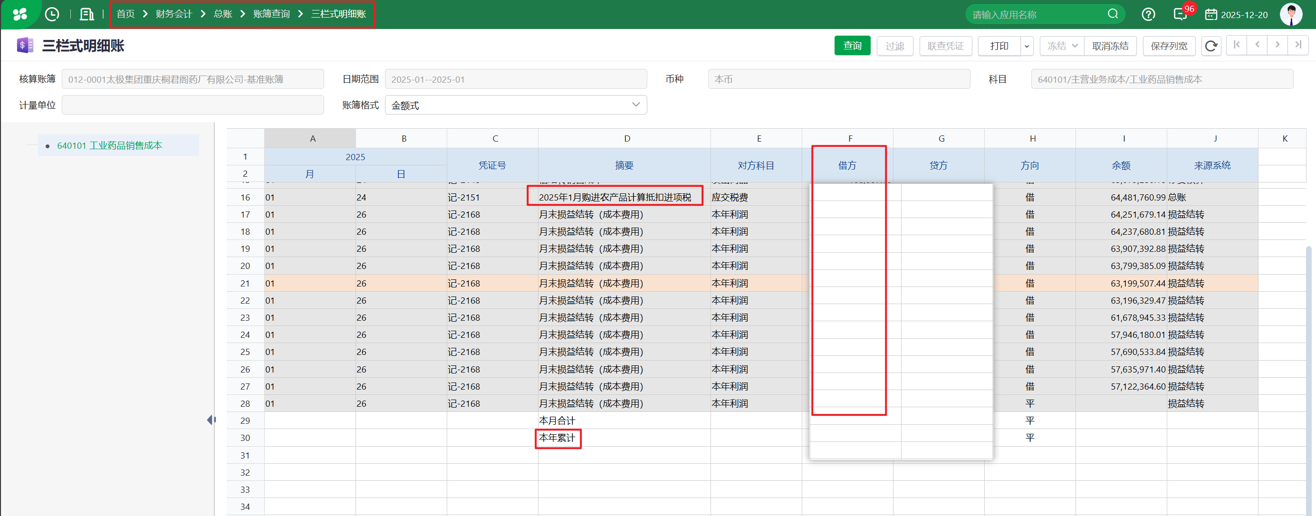
2、农产品加计扣除合计：筛选摘要“农产品计算抵扣进项税”，取借方合计；
3、总的账上发出商品成本=640101主营业务成本/工业药品销售成本借方本年累计-农产品加计扣除合计；
4、校验：《销售发票执行查询》汇总骨干、普药的发出商品成本合计与总的账上发出商品成本核对。

农产品加计扣除
普药发出商品成本列/普药发出商品成本合计*农产品加计扣除合计

运费
1、BIP系统，《科目余额表》，核算账簿（012-0001）、会计期间（1-X月）、科目（640105主营业务成本/运输成本、级次选择二级），勾选未记账凭证，取借方累计；
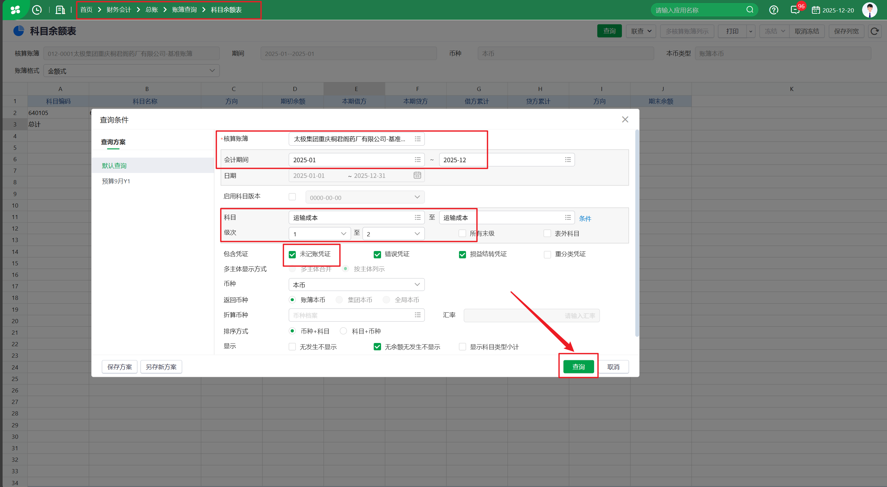
2、普药运费合计=640105主营业务成本/运输成本借方累计-骨干运费合计；
3、根据件数占比分摊，普药运费=《销售发票执行查询》的件数/件数合计*普药运费合计。

主营业务成本
发出商品成本+农产品加计扣除+运费

主营业务成本（纸质报表）
1、基于《一级会计科目（纸质报表）》的主营业务成本与BIP系统《科目余额表》的主营业务成本借方累计数据不一致，与纸质报表保持一致；
2、纸质报表普药主营业务成本合计=《一级会计科目（纸质报表）》主营业务成本-骨干主营业务成本合计；
3、纸质报表普药主营业务成本=纸质报表普药主营业务成本合计/主营业务成本合计*主营业务成本列。

主营业务成本（含研发）
骨干的发出商品成本（含研发）、运费（含研发）都等于发出商品成本、运费。

计算发出商品成本（含研发）

单位研发成本
来源《成本还原主实体》

研发成本
单位研发成本*主数量

发出商品成本（含研发）
发出商品成本+研发成本

农产品加计扣除（含研发）
农产品加计扣除合计/发出商品成本（含研发）合计*发出商品成本（含研发）列

运费（含研发）
直接等于2.1.5.8.1.3运费

含研发成本合计
发出商品成本（含研发）+农产品加计扣除（含研发）+运费（含研发）

主营业务成本（含研发）
《一级会计科目（纸质报表）》主营业务成本/发出商品成本（含研发）合计*发出商品成本（含研发）列

计算期间费用（只分骨干、普药）

税金及附加、管理费用、财务费用、研发费用
1、（骨干+普药）底价收入（0.87115口径）总额=底价收入（0.87115口径）总额+其他业务收入贷方累计（来源科目余额表）；
2、骨干底价收入（0.87115口径）占比=骨干底价收入（0.87115口径）总额/（（骨干+普药）底价收入（0.87115口径）总额；
3、税、管、财、研的本期贷方数据，来自《一级会计科目（纸质报表）》；
4、骨干的税、管、财、研等费用=骨干底价收入（0.87115口径）占比*税、管、财、研等本期贷方数据；
5、普药的税、管、财、研等费用=税、管、财、研等本期贷方数据-骨干的税、管、财、研等费用；
6、根据底价收入（0.87115口径）占比分摊，普药费用占比=普药的税、管、财、研等费用/普药的底价收入（0.87115口径）总额；
7、普药税、管、财、研等费用=普药底价收入（0.87115口径）列*普药费用占比。

利润

利润
收入还原不含税-销售费用-主营业务成本-税金及附加-管理费用-研发费用-财务费用

利润（含研发）
收入还原不含税-销售费用-主营业务成本（含研发）-税金及附加-管理费用-研发费用-财务费用

汇总表样：以物料编码汇总
表样：《附件1销售利润分析模型相关表样》-普药非新特药-总汇总
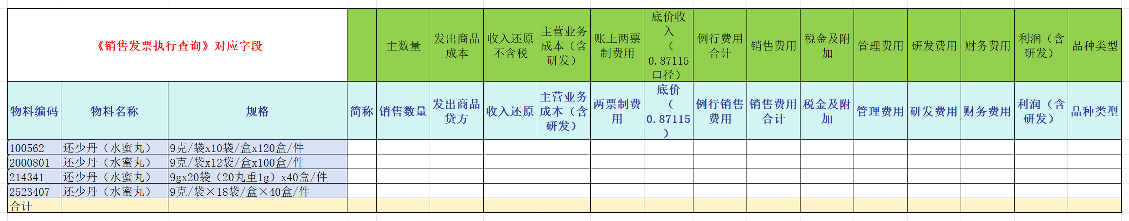

经营预测分析

销售发票执行查询实时
每天00:00之后，查询BIP系统昨天的《销售发票执行查询》的单天、累计数据，比如2026年1月20日，查询单天（2026年1月19日）、累计（2026年1月1日-2026年1月19日）的数据，根据上述2.1.1-2.1.5的计算过程计算各品种的销售利润。

计算账上两票制费用

单位底价
各品种的《单位底价表》本月会自动带出上月数据，本月单位底价数据可修改。

计算两票制费用
到计算两票制费用就好，不计算账上两票制费用。

计算主营业务成本

发出商品成本
1、情况一：《销售发票执行查询实时》的物料能与上月的《存货核算-收发存汇总查询》的物料完全匹配；
①发出商品成本=《存货核算-收发存汇总查询》上月结存单价*《销售发票执行查询实时》主数量；
②BIP系统，《存货核算-收发存汇总查询》，选择 业务单元（012）、会计期间（任意单个期间）、物料基本分类（包含下级、28产品商品），获取结存单价。
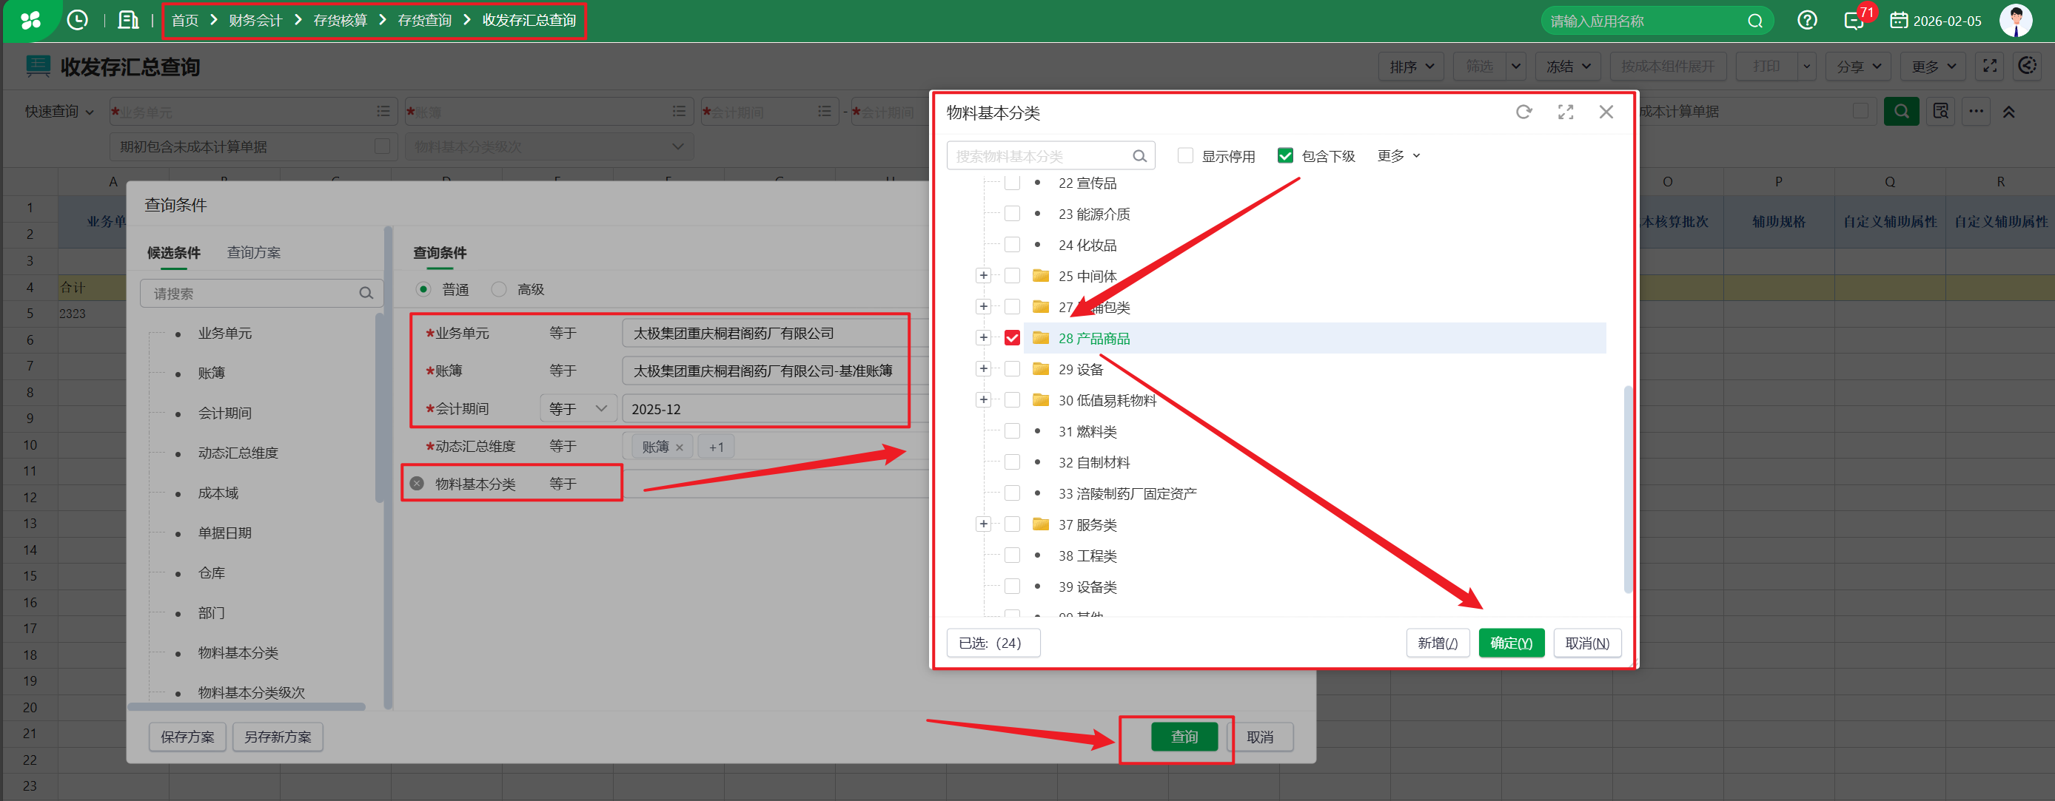
2、情况二：《销售发票执行查询实时》的物料与上月的《存货核算-收发存汇总查询》的物料部分匹配；
①与上月能匹配上的，取上月结存单价；
②与上月未匹配上的，取最近一个月的结存单价。
3、情况三：新增的产品；
①发出商品成本=《存货核算-存货明细账》最新入库单的结存单价*《销售发票执行查询》主数量；
②BIP系统，《存货核算-存货明细账》，选择 成本域（012）、会计期间（任意单个期间）、物料（物料编码），获取结存单价。
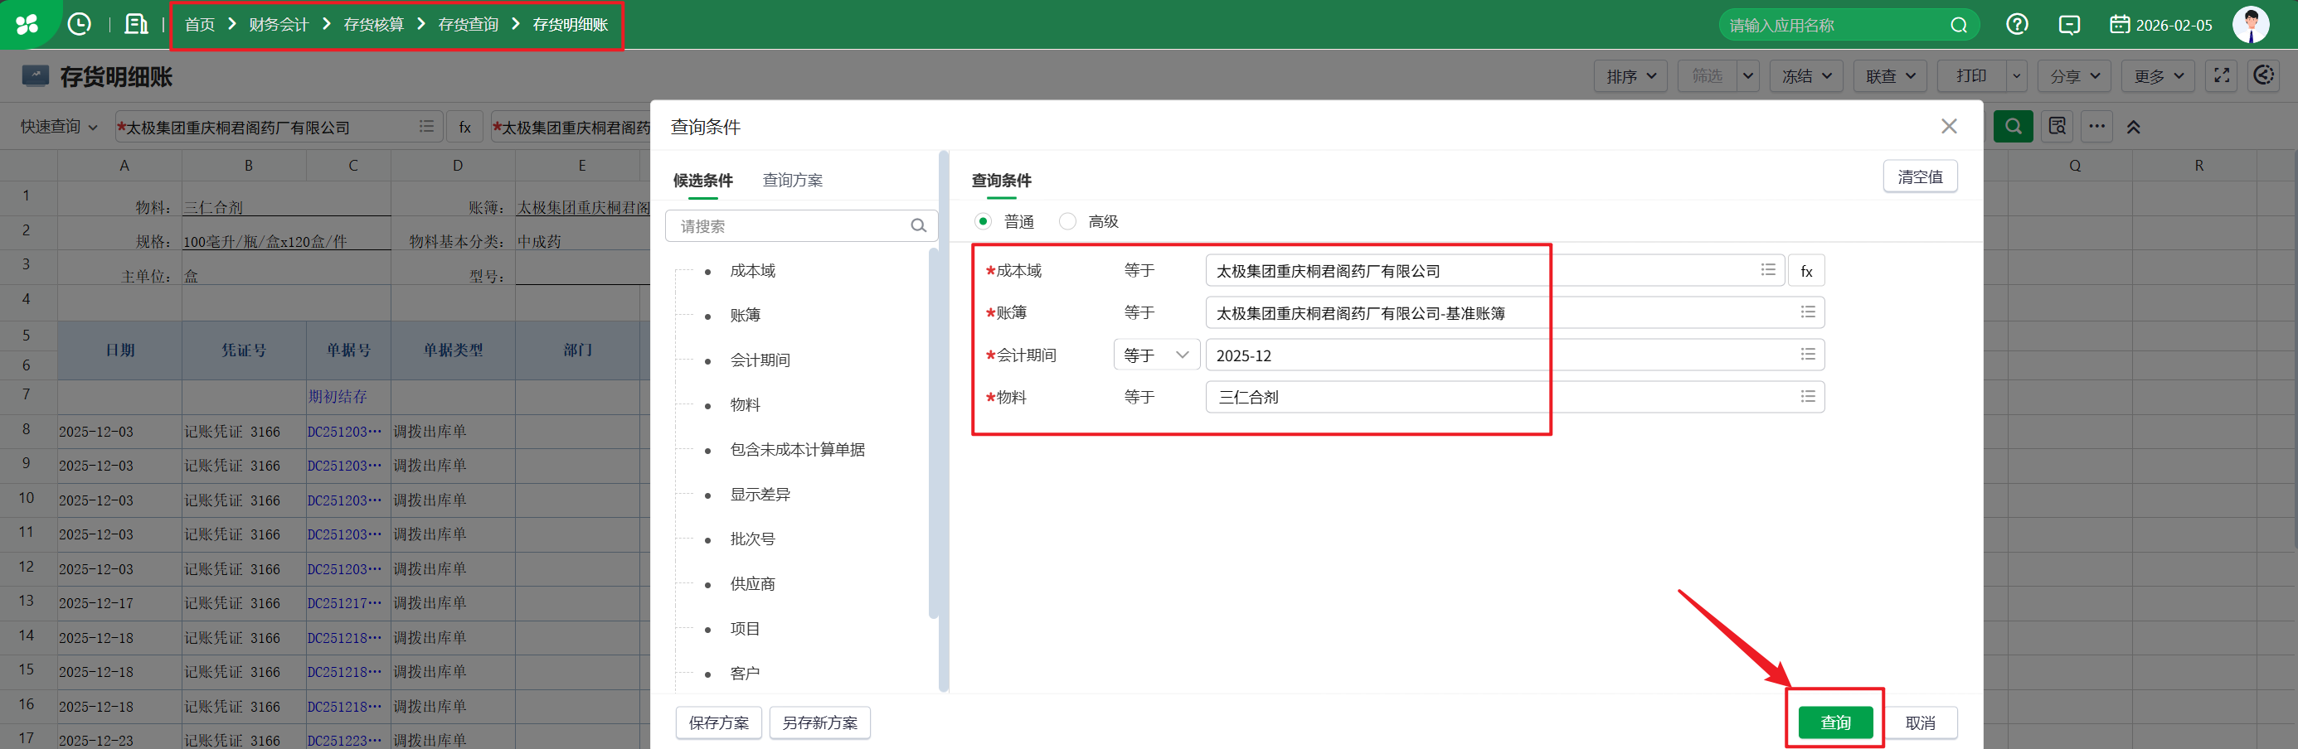

农产品加计扣除
1、填入占比率；
2、农产品加计扣除总额=发出商品成本*填入的占比率*13%/(1+13%）。

运费
1、上月《各品种销售发票执行查询》根据件比计算出的运费，同一物料编码汇总主数量、运费，计算出单个数量的单位运费；
2、运费=上月每个物料的单位运费*《销售发票执行查询实时》主数量。

例行费用、期间费用
1、例行费用不计算例行费用明细N列；
2、费用率=上月《各品种销售发票执行查询》的各项费用总计/上月《各品种销售发票执行查询》的底价收入（0.87115口径）合计；
3、例行费用、期间费用=《销售发票执行查询实时》底价收入（0.87115口径）*费用率。

两金分析
根据看板分区梳理取数逻辑

应收账款余额
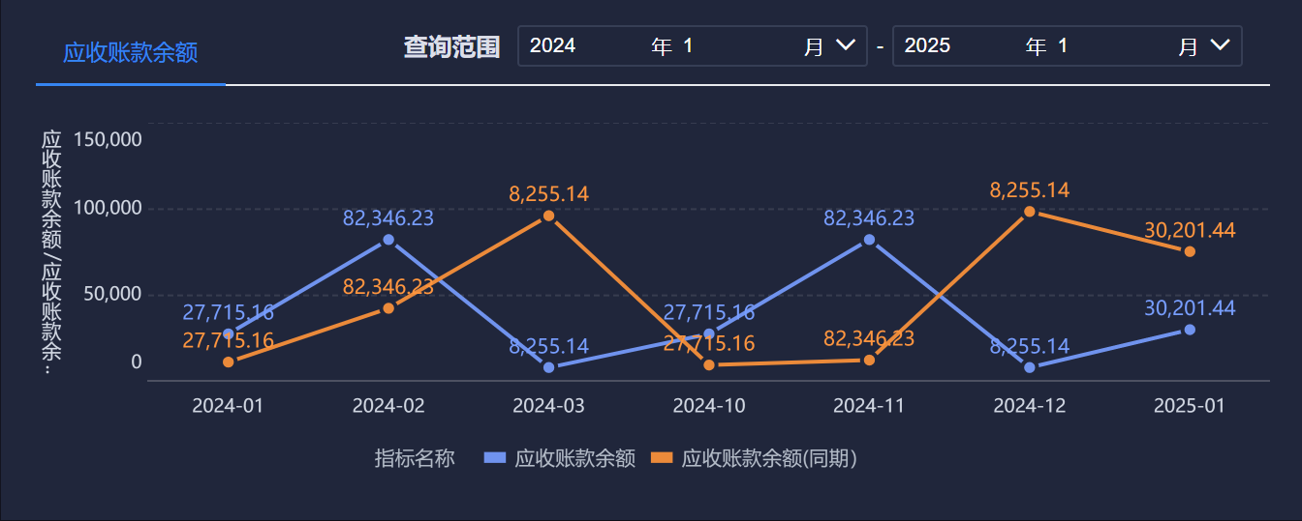
1、BIP系统，《辅助余额表》，核算账簿（012-0001）、会计科目（1122应收账款）、辅助核算（客商）、会计期间（任意期间）、勾选未记账凭证、余额范围（借），期末余额。
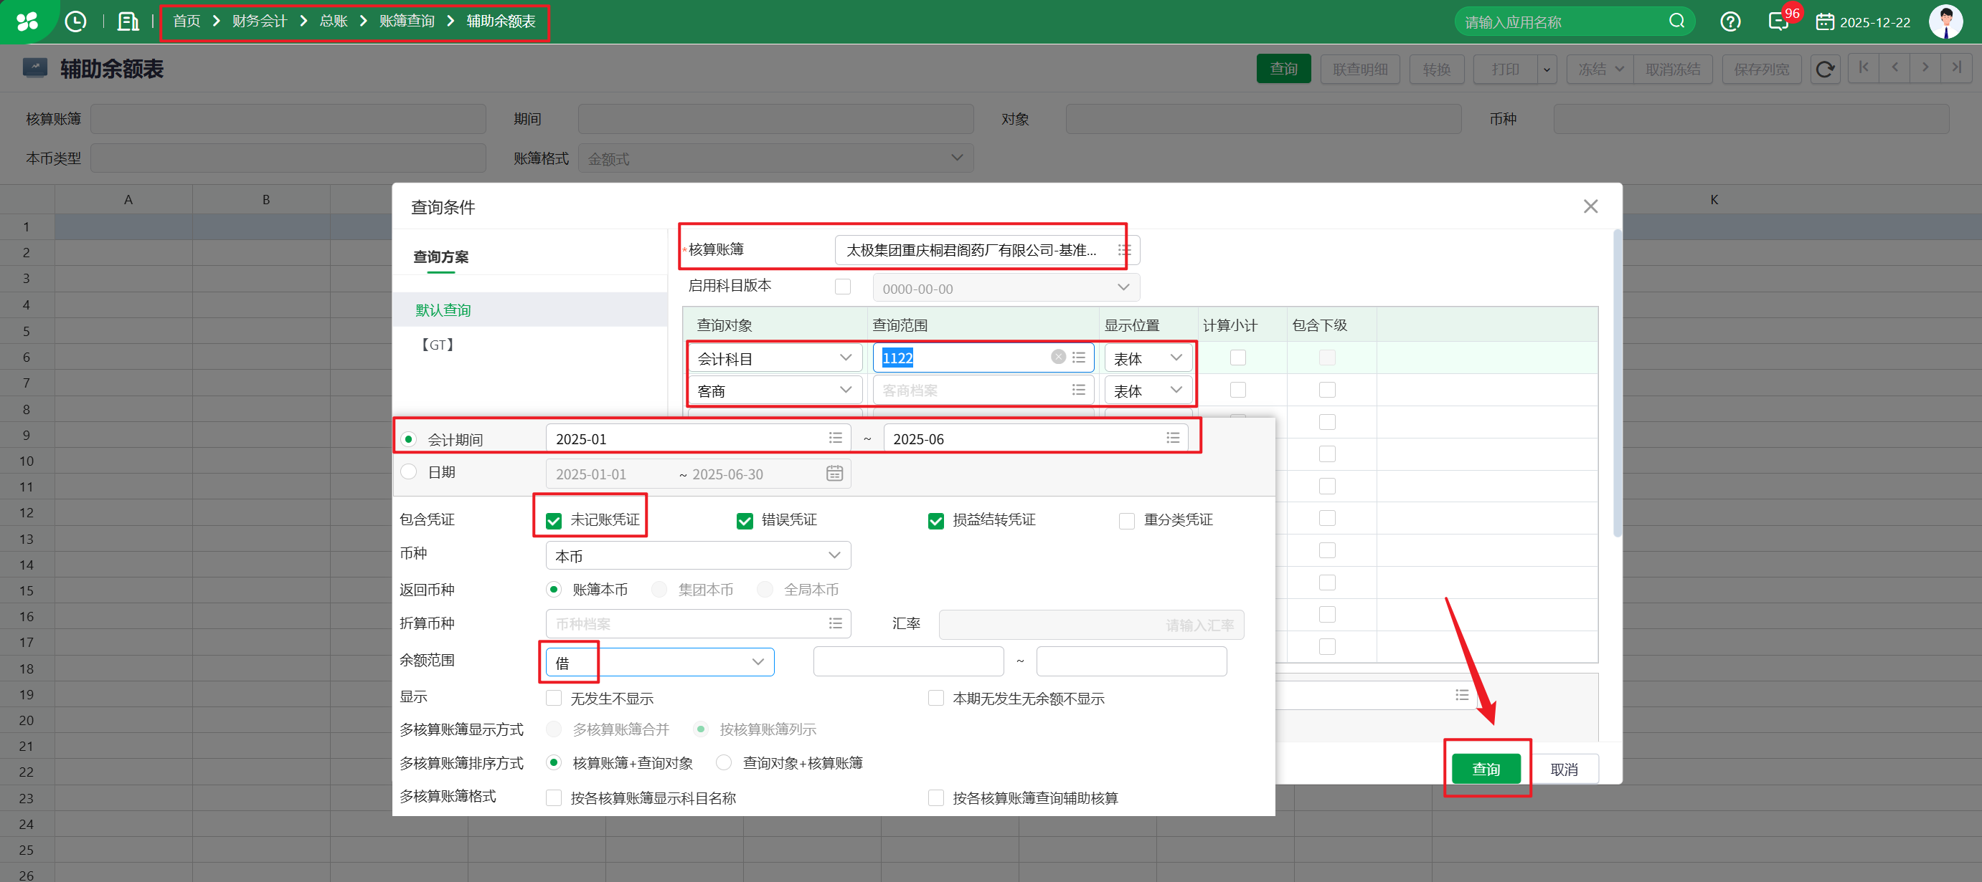

应收余额前十客户
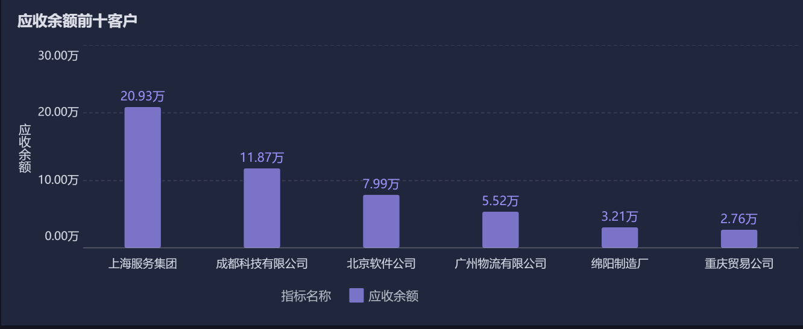
1、根据“2.4.1应收账款余额”查询出的期末余额降序排序。

区域（大维度部门）应收余额占比-区域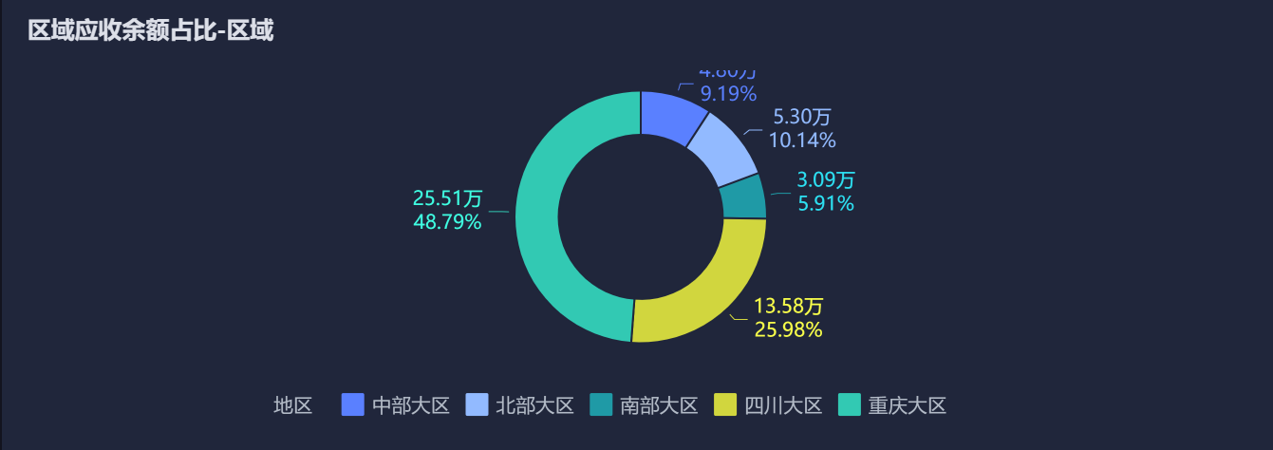
1、BIP系统，《辅助余额表》，核算账簿（012-0001）、会计科目（112201应收账款/主营应收款）、辅助核算（部门、提供部门与大部门的对应关系）、会计期间（任意期间）、勾选未记账凭证、余额范围（借），期末余额。
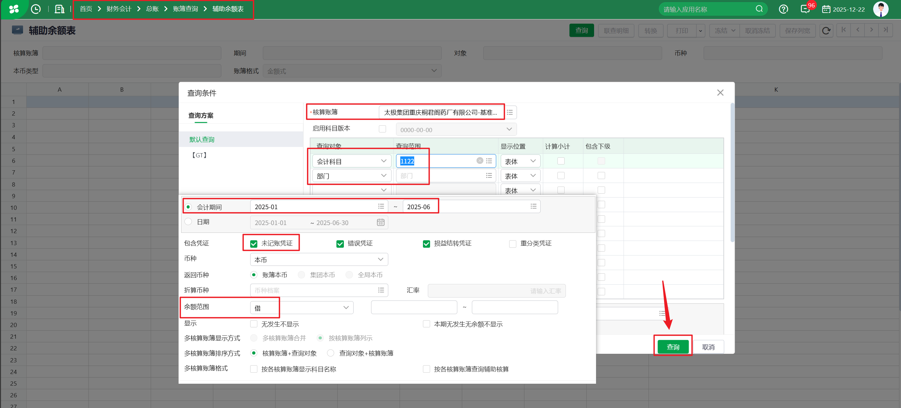

内外部客户应收余额占比
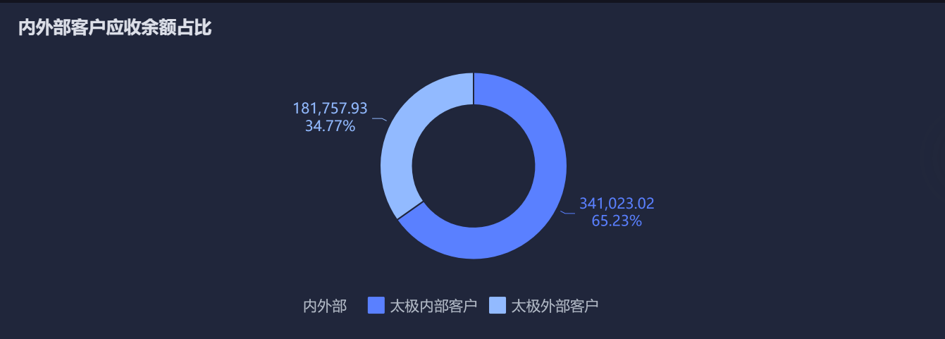
1、BIP系统，《辅助属性余额表》，核算账簿（012-0001）、会计科目（1122应收账款）、客商档案-属性（客商属性）、会计期间（任意期间）、余额范围（借）、勾选未记账凭证，期末余额；
2、内部客户应收余额占比=客商属性名称是内部核算单位的期末余额/期末余额总计*100%；
3、外部客户应收余额占比=客商属性名称是外部单位的期末余额/期末余额总计*100%。
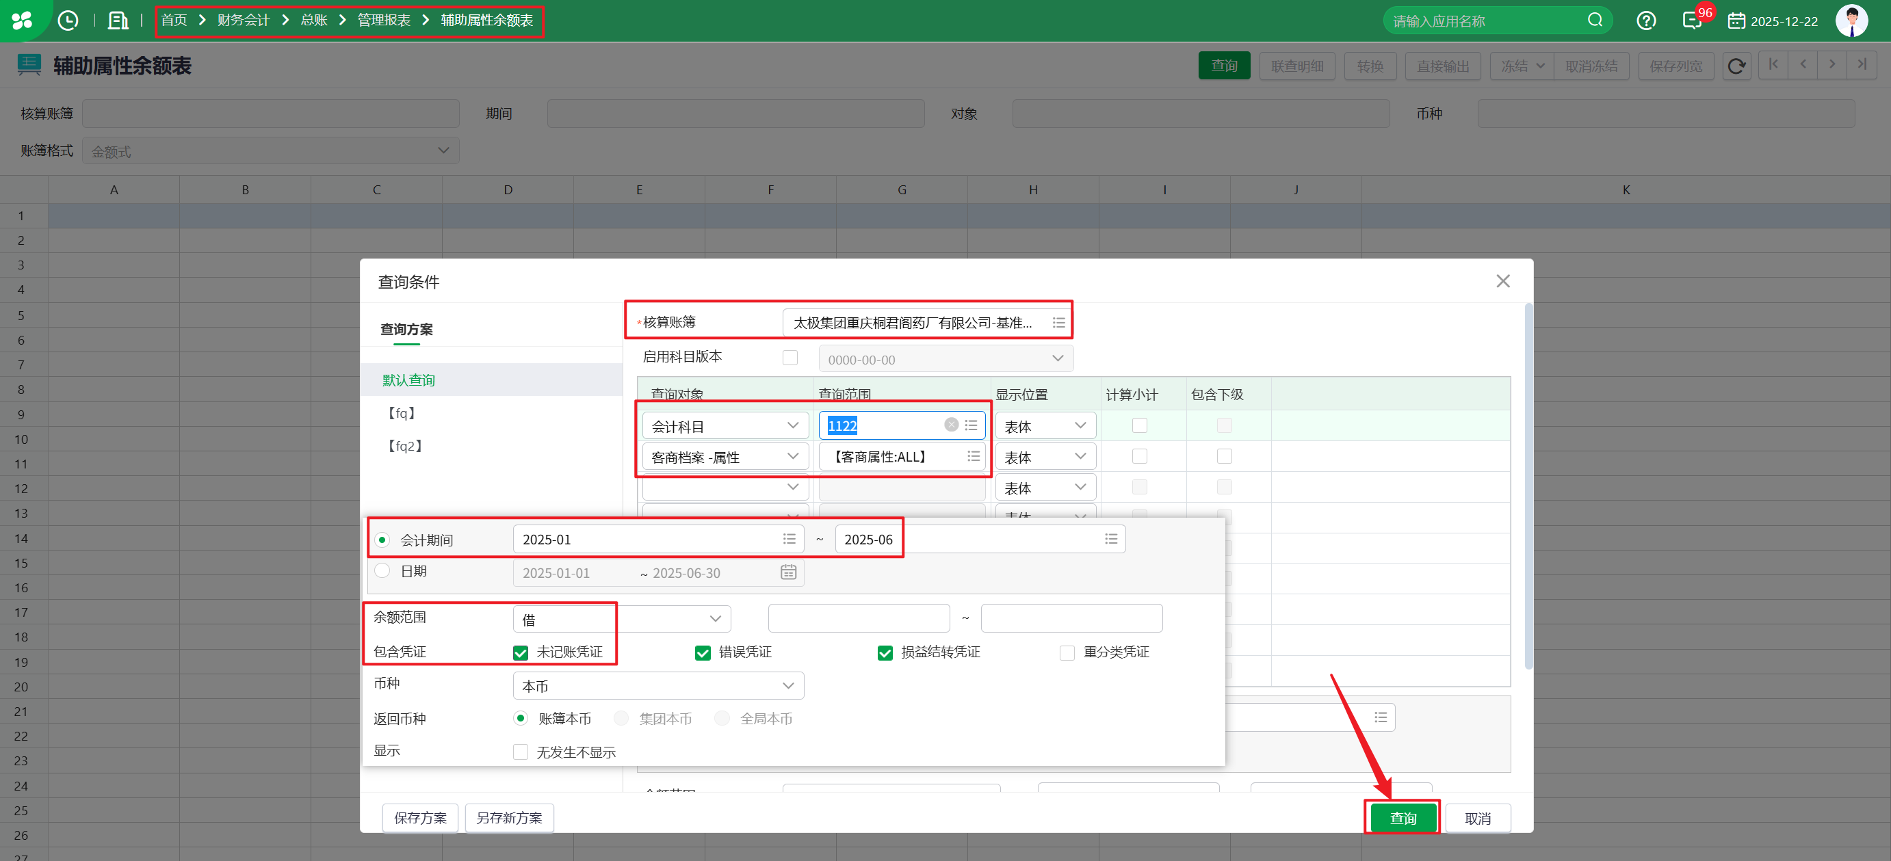
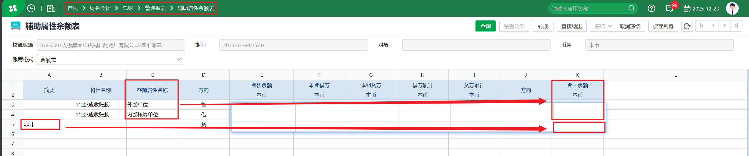

应收账龄占比
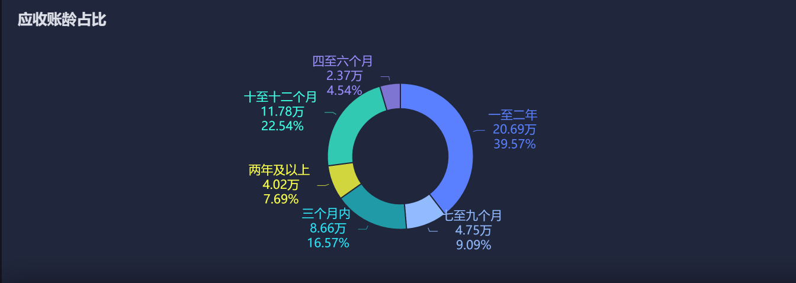
1、BIP系统，《总账-往来账龄分析》，核算账簿（012-0001）、核销科目（112201主营应收款、112202其他应收款）、分析方式（余额账龄分析）、核销范围（截止日期）、分析日期（凭证日期）、账龄区间（005账龄区间(10年)）、勾选包含未记账凭证、核算类型（客商），账簿本币。
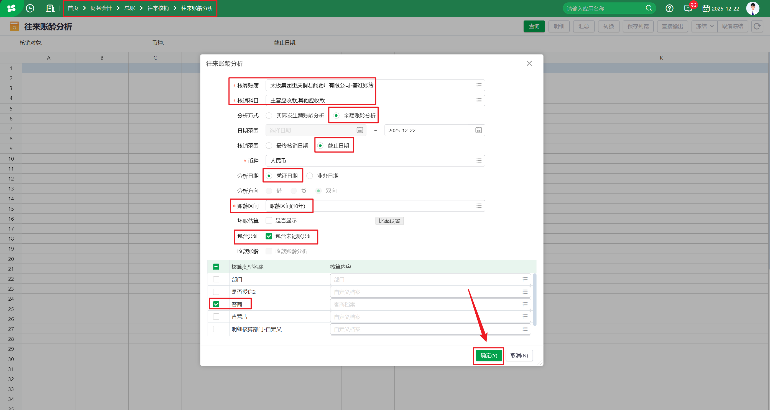
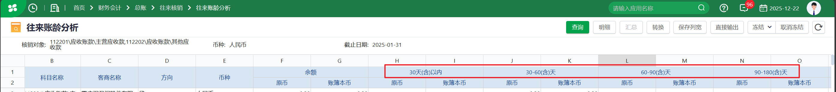

应收周转天数
按照客户统计，期间累计数，前十
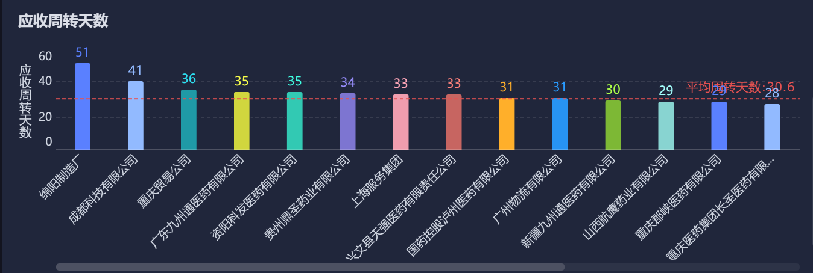
1、累计开票收入含税（总客户、明细客户）：BIP系统，《销售发票维护》，开票组织（012）、开票日期（任意期间）、单据状态（审批通过），价税合计总计；
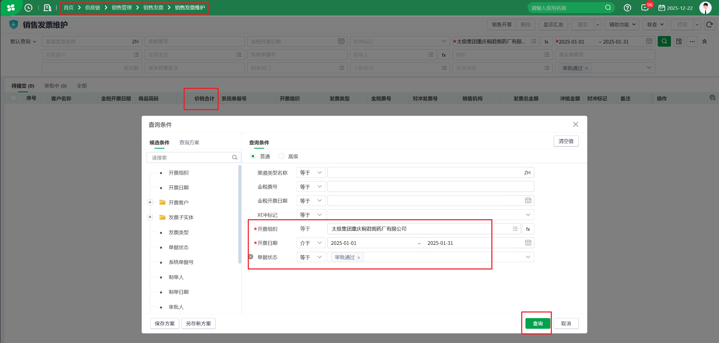
2、总客户的平均应收账款=（期初总计+期末总计）/2
BIP系统，《辅助余额表》，核算账簿（012-0001）、会计科目（1122应收账款）、辅助核算（客商）、会计期间（任意期间）、勾选未记账凭证、余额范围（借）；
举例：计算2025年1-6月的平均应收款，期初总计数据为2024年12月期末余额总计，期末总计数据为2025年6月期末余额总计；
3、明细客户的平均应收账款=（期初+期末）/2
BIP系统，《辅助余额表》，核算账簿（012-0001）、会计科目（1122应收账款）、辅助核算（客商）、会计期间（任意期间）、勾选未记账凭证、余额范围（借），借方数据为正数，贷方数据为负数，期初或期末只要是贷方不计算，结果直接为0；
4、周转率（总客户、明细客户）=累计开票收入含税/平均应收账款；
5、周转天数（总客户、明细客户）：月数*30/周转率（根据查询期间内有多少个月来算月数，比如2024年8月-2025年2月，月数为7）。

应收账龄明细表
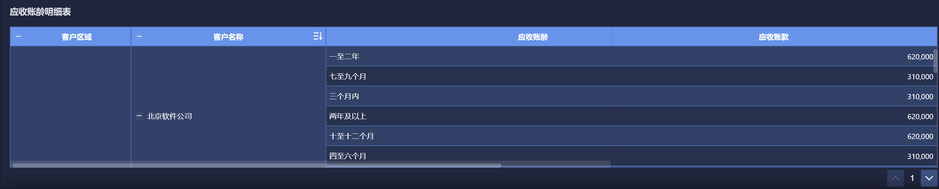
- 根据“2.4.5应收账龄占比”查询出的数据，用客户去匹配“客户-集团”的地区分类，截取省市区。
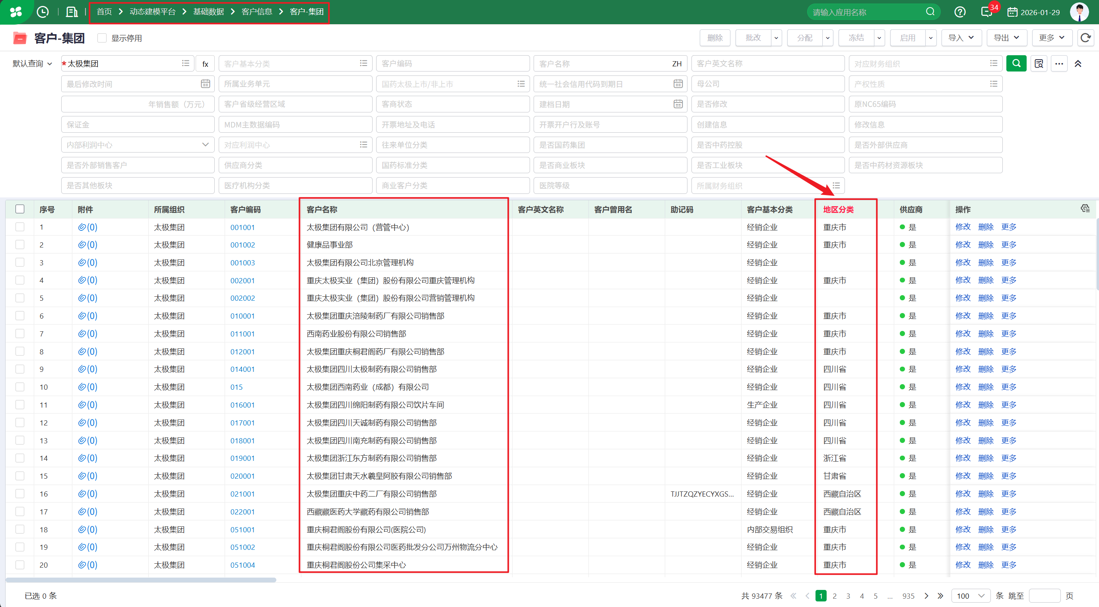

库存结存金额前十表
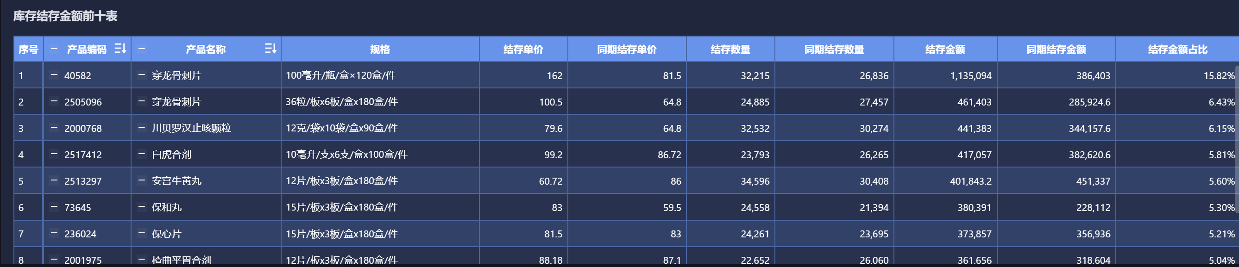
1、结存数量、同期结存数量：
BIP系统，《库存-收发存汇总表查询》，统计汇总口径（库存组织+批次）、日期类型（业务日期）、日期范围（月）、库存组织（012）、勾选包含内部调拨、物料基本分类（包含下级、28产品商品）；
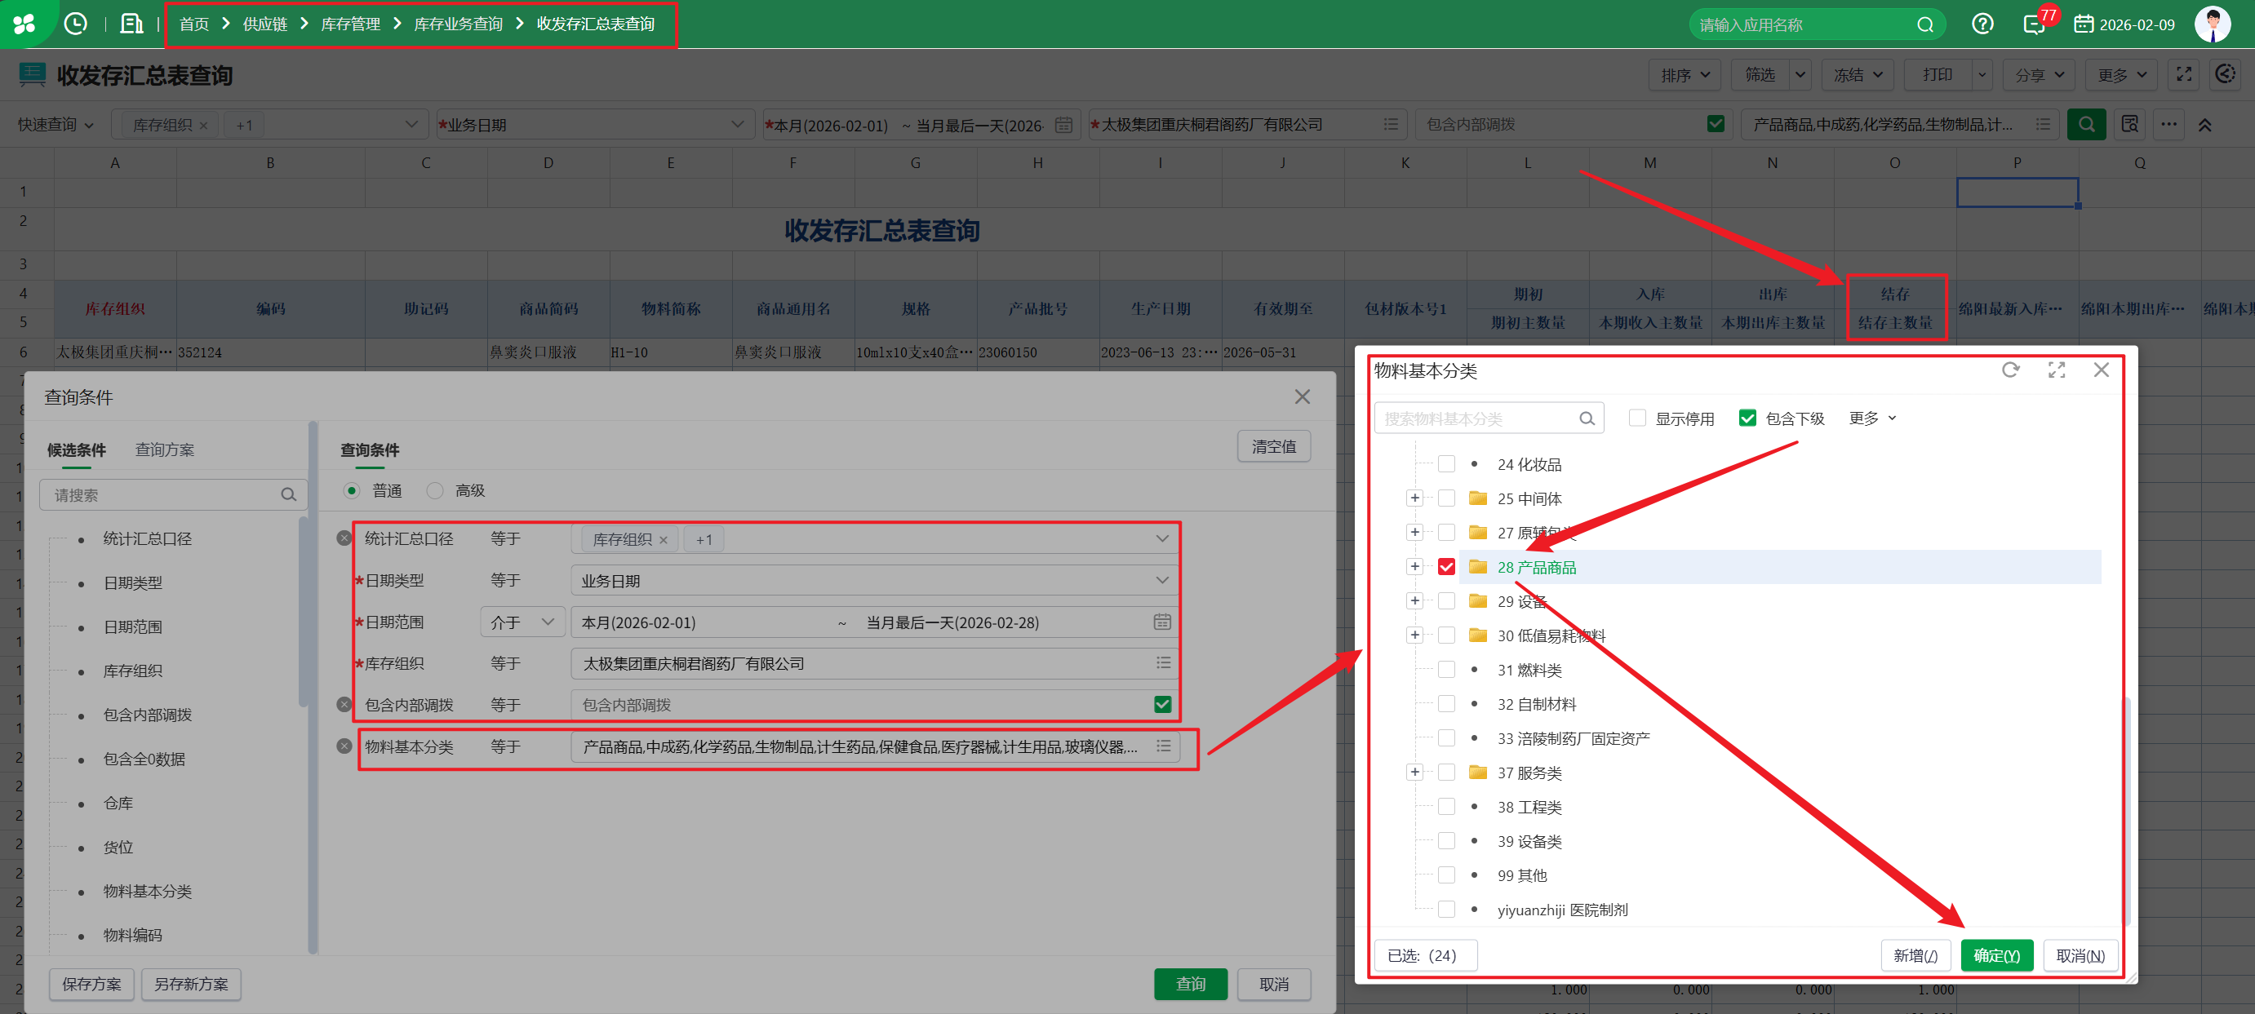
表样：《附件2两金分析模型相关表样》-库存-收发存汇总表查询
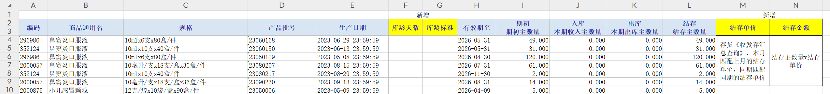
2、结存单价、同期结存单价：
BIP系统，《存货-收发存汇总查询》，业务单元（012）、会计期间（任意期间、月）、勾选包含未成本计算单据、勾选期初包含未成本计算单据、物料基本分类（包含下级、28产品商品）；
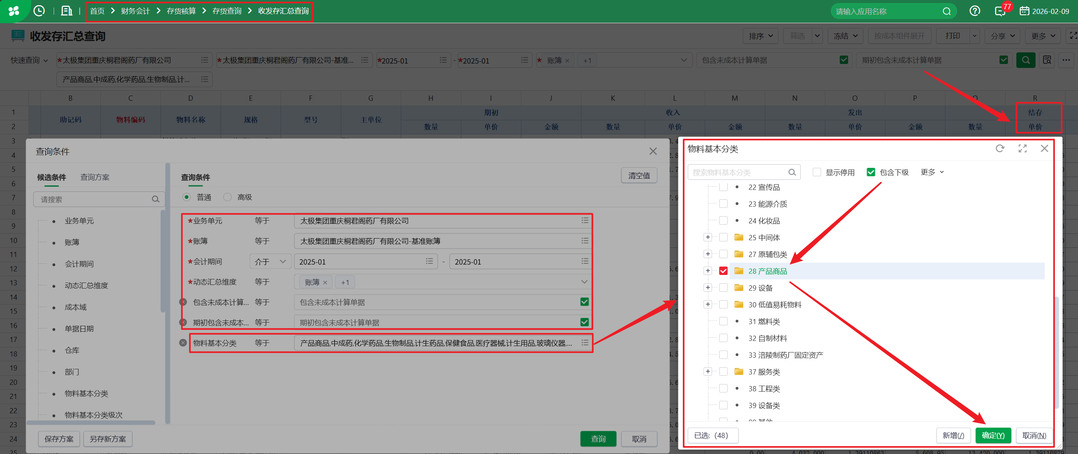
3、结存金额、同期结存金额：
①结存金额=本月结存数量*上月结存单价；
②同期结存金额=同期结存数量*同期结存单价。
4、根据物料编码汇总结存金额、同期结存金额，按照结存金额从大到小排序；
5、结存金额占比=各产品的结存金额/总产品的结存金额*100%；
6、同期结存金额占比=各产品的同期结存金额/总产品的同期结存金额*100%。

效期情况分析表、近效期占比（实时）
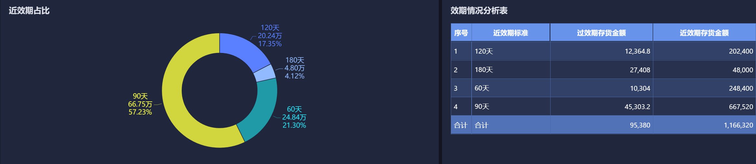
1、以《库存-现存量》为基础表，勾选库存组织、批次，库存组织（012）、物料基本分类（包含下级、28产品商品），导出，删除不要的字段，新增需要字段；
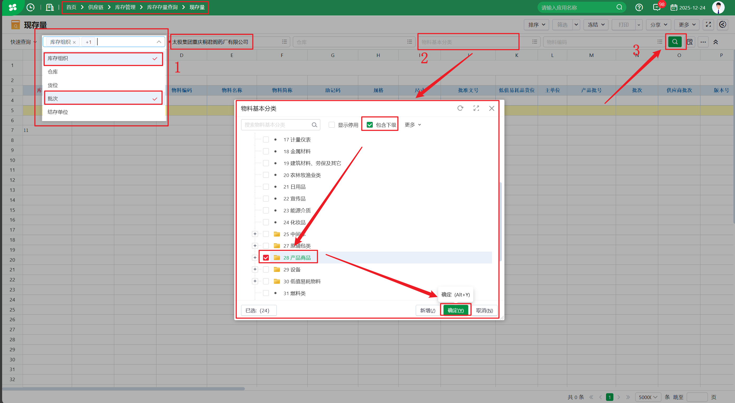
表样：《附件2两金分析模型相关表样》-现存量
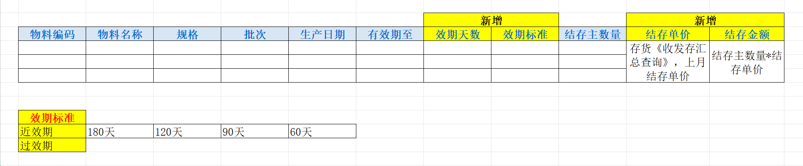
2、根据物料编码匹配《存货-收发存汇总查询》的上月结存单价，结存金额=结存主数量*上月结存单价；
3、根据《库存-现存量》的查询日期到有效期至字段计算，未到有效期为近效期，已过有效期为过效期：
①近效期标准（有效期没到，剩余天数；以近效期标准汇总结存金额）
- 近效期180天：剩余天数≤180天
- 近效期120天：剩余天数≤120天
- 近效期90天：剩余天数≤90天
- 近效期60天：剩余天数≤60天
②过效期标准（有效期已过），单列合计金额。
4、近效期占比：根据《效期情况分析表》计算占比。

库存商品库龄统计表（从小到大排列）、库存商品库龄分析表饼图
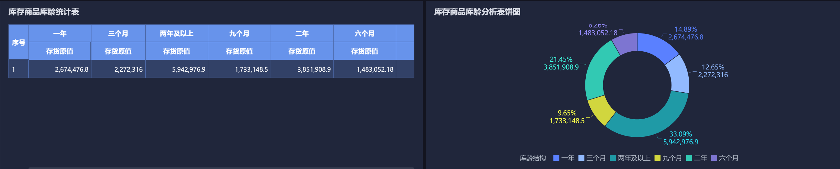
1、根据《库存-收发存汇总表查询》的生产日期字段到查询日期计算，根据库龄汇总结存金额：
库龄=查询日期-生产日期（计算已存放的天数）
- 三个月：库龄＜90天
- 六个月：90天≤库龄＜180天
- 九个月：180天≤库龄＜270天
- 一年：270天≤库龄＜365天
- 两年：365天≤库龄＜730天
- 两年及以上：730天及以上
2、库存商品库龄分析表饼图：根据《库存商品库龄统计表》计算占比。

单品库存分析表
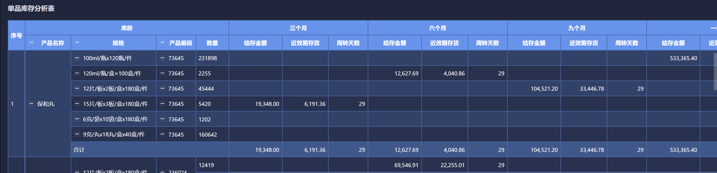
1、以《库存-收发存汇总表查询》为基础表：
表样：《附件2两金分析模型相关表样》-单品库存分析表
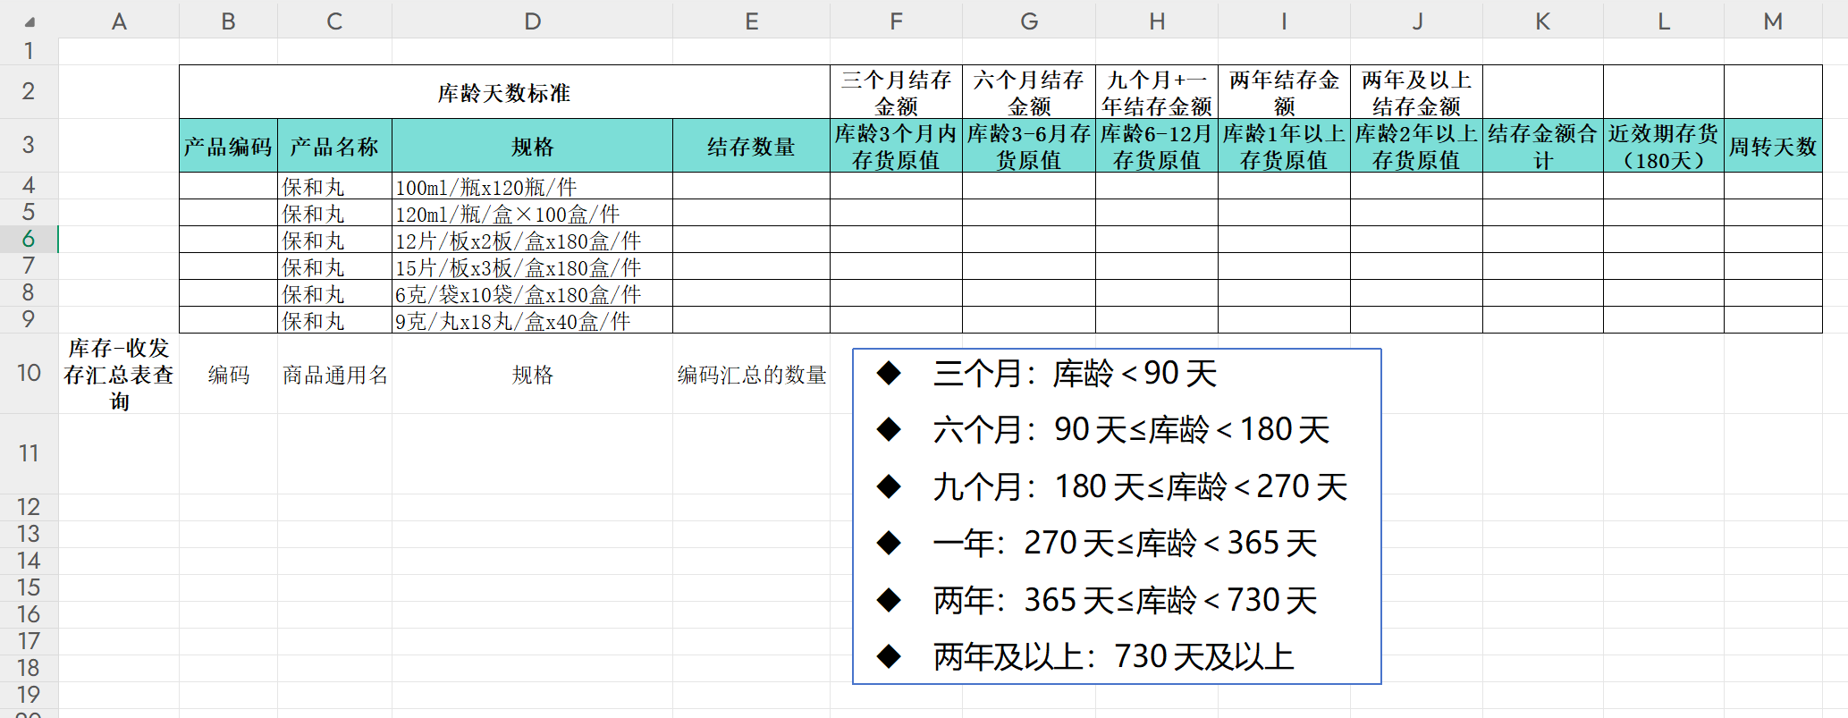
2、产品编码：编码（物料编码）、产品名称：商品通用名（物料名称）、规格：规格；
3、数量：《库存-收发存汇总表查询》物料编码汇总后的结存主数量；
4、结存金额：根据《库存-收发存汇总表查询》库龄标准+物料编码汇总结存金额；
5、近效期存货（180天）：根据《库存-现存量》效期标准（近效期数据）+物料编码汇总近效期180天的结存金额；
6、周转天数：存货周转天数=（期初存货余额+期末存货余额）÷本月销售成本×30；
①期初存货余额=期初主数量*上月结存单价；
②期末存货余额=结存主数量*上月结存单价；
③本月销售成本：BIP系统，《发出商品余额查询》，筛选 业务单元（012）、会计期间（1-X月）、物料基本分类（包含下级、勾选28产品商品），导出保留以下格式，得到贷方金额。

签字页：

日期： 日期：
甲方： 乙方：

